Публичный отчет ГБОУ Центр образования №1424

за 2011-2012 учебный год

Общая характеристика учреждения

Государственное бюджетное образовательное учреждение Центр образования №1424 создано путем слияния государственного образовательного учреждения средней общеобразовательной школы №150 и вечерней (сменной) общеобразовательной школы №41 согласно Постановлению Правительства Москвы от 18 июня 2006 года №514-ПП «О реорганизации государственных общеобразовательных учреждений системы образования Департамента образования города Москвы».
Юридический адрес: 125167, Москва, Ленинградский проспект, дом 46;
Тел/факс (495)612-85-33, 612-05-59;
Электронный адрес: centr1424@mail.ru
Сайт ЦО№1424 - http://ce1424.narod.ru
Центр имеет государственную Лицензию на право ведения образовательной деятельности Серии 77, № 003132 регистрационный номер 030078 от 24.01.2012г. (бессрочная). Свидетельство о государственной аккредитации 77 ОП 001354 регистрационный номер 011632 от 19.03.2012г.;
Свидетельство о государственной регистрации юридического лица регистрационный номер № 1067759052943 от 01.11.2006 г., серия 77 № 009752740;
Свидетельство о постановке на учет Российской организации в налоговом органе по месту ее нахождения Серия 77 № 012048937 от 01.11.2006 г. по г. Москве; ОГРН 1067759052943; ИНН/КПП 7714668773/771401001;
Санитарно-эпидемиологическое заключение № 77.07.16.000.М.016056.12.09 от 09 декабря 2009 г.;
Заключение о соответствии объекта защиты обязательным требованием пожарной безопасности № 76-3-2 от 26 апреля 2011 г.
Центр является образовательным учреждением столичного региона, района Аэропорт, ориентированным на работу с контингентом учащихся дифференцированного социального состава, разнообразных социальных запросов на образование и потребностей населения в различных формах образовательных услуг. Центр образования обеспечивает условий для получения качественного образования на основе инновационных технологий, развития дистанционной поддержки в условиях вариативной образовательной среды, индивидуальных форм обучения с применением сетевых форм взаимодействия всех участников образовательного процесса.
В связи с близостью к Центру таких спортивных комплексов как ЦСКА и Динамо, до 70% учащихся вечернего отделения профессионально занимаются спортом, и их родители выражают заинтересованность в развитии заочной и экстернатной форм обучения, в открытии классов, работающих в сменном режиме. Родители заинтересованы в развитии потенциала Центра как образовательного учреждения, реализующего идеологию и технологии развивающего обучения. Особо подчеркивается важность благоприятной образовательной среды, доверительных и конструктивных отношений со сверстниками и педагогами, в которых раскрывается уникальность каждого ребенка. В микрорайоне еще остается спрос на получение среднего образования молодыми людьми, старше 18 лет, поступающих на вечернее отделение Центра.
Основная идея образовательной программы Центра образования заключается в обеспечении равных стартовых возможностей учащимся всех форм обучения.
Каждый ребенок – личность, каждый ребенок обучаем.
Выполнение социального заказа общества к образованию предполагает построение в Центре образования №1424 такого образовательного пространства, в котором каждый ученик может выбрать образовательную траекторию с учетом личных интересов и возможностей.
В программе развития Центра образования №1424, тема на 2012-2016 г. сформулирована как:
«Развитие современной модели образования на основе формирования базовых компетентностей в вариативных формах обучения с использованием сетевых технологий».
На первый план выдвигается не только традиционная задача повышения качества образования, но и создание современной модели образования на основе формирования базовых компетентностей в соответствии с требованиями ФГОС. Базовые компетентности рассматриваются как новый образовательный результат обучающихся, где наряду с учебными компетентностями (традиционными ЗУН) важнейшее значение приобретают компетентности, направленные на социализацию личности, раскрытие творческого потенциала учащихся. В вариативной образовательной среде (очной, очно-заочной и заочной форм обучения) особое место отводиться применению новых образовательных технологий обучения на основе сетевых форм взаимодействия участников образовательного процесса с поддержкой образования через дистанционные формы обучения.
Центр образования № 1424 расположен в Северном административном округе города Москвы, в районе Аэропорт. Здание Центра построено в 1935 году. В 1998 году произведен капитальный ремонт. В учреждении 22 учебных кабинета, в т.ч. 2 компьютерных класса, 3 лаборатории. Для занятий спортом предусмотрен спортивный зал и спортивная площадка. В ГОУ ЦО функционируют: библиотека, буфет-раздаточная, актовая зал, медицинский кабинет, кабинет психологической службы, ресурсный кабинет для начальной школы.
С 2006 года в Центре работает музей боевой славы. В 2010 году музей сертифицирован Департаментом образования города Москвы под названием «России доблесть, честь и слава»

Особенности образовательного процесса

2.1 Характеристика образовательных программ по ступеням обучения.
Образовательная программа ГОУ ЦО № 1424 разработана по модульному принципу, содержит элементы концепции развития образовательного учреждения на ближайшую перспективу. Образовательная программа рассчитана на 2011 – 2012г.г.
В Образовательной программе отражена стратегическая цель – обеспечение инновационного развития образовательного пространства ОУ на основе современных технологических решений, достижение высокого уровня социальной зрелости выпускника, его готовности к самостоятельной жизнедеятельности в обществе постоянных перемен, к профессиональному образованию в интересах личности и государства, к духовно-нравственному самосовершенствованию.
Основываясь на анализе сложившейся ситуации окружающем ОУ социуме, педагогический коллектив пришел к выводу о необходимости в своей работе реализовывать принципы доступности, непрерывности и вариативности образования, а в качестве приоритетных выделяет следующие направления деятельности:
- создание условий для обеспечения качественного учебно-воспитательного процесса, которые отвечают требованиям современного общества;
- обеспечение равных возможностей для всех категорий детей, в том числе детей с ослабленным здоровьем и детей с ограниченными возможностями здоровья, для получения качественного образования;
- обеспечение образовательного процесса высококвалифицированными специалистами;
- создание условий для развития научно-технического творчества обучающихся с применением ИКТ;
- создание условий в ОУ для сохранения и укрепления здоровья учащихся и формирования устойчивых привычек здорового образа жизни на основе здоровьесберегающих технологий.
Условие устранения образовательных барьеров позволит каждому ребенку развиваться в своем собственном режиме и получить доступное качественное образование с учетом индивидуальных потребностей и собственных возможностей.
Учебный план обеспечивает преемственность с рекомендованным для использования в системе образования России Решением Коллегии Минобразования России № 11/1 от 17 мая 2000 года. Строится на основе Московского базисного учебного плана и выполнения «Санитарно-эпидемиологических требований к условиям и организации обучения в общеобразовательных учреждениях, утвержденных постановлением Главного государственного санитарного врача Российской Федерации от 29 декабря 2010 года № 189 «Об утверждении СанПиН 2.4.2.2821-10 «Санитарно-эпидемиологические требования к условиям и организации обучения в общеобразовательных учреждениях».
Учебный план определяет:
- в соответствии с Федеральным базисным учебным планом перечень учебных предметов, обязательных для изучения на данной ступени обучения, по которым проводится итоговая аттестация выпускников этой ступени или оценка их образовательных достижений по итогам учебного года;
- рекомендации по распределению минимального учебного времени между отдельными образовательными областями и учебными предметами, основанных на рекомендациях Федерального базисного учебного плана, результатах массовой практики преподавания и заключениях экспертов о возможности достижения требований государственных образовательных стандартов общего образования в условиях преподавания с использованием распространенных апробированных учебных программ; учебно-методических комплектов, педагогических технологий;
- распределение учебного времени между федеральным (не менее 75%), региональным (не менее 10%), компонентом и компонентом образовательного учреждения(не менее 10%);
- максимальный объем аудиторной нагрузки обучающихся;
- показатели финансирования (в часах);
- максимальный объем домашних заданий.
Учебный план представлен для начального общего, основного общего и среднего (полного) общего образования. Для каждой ступени обучения приводится перечень обязательных для изучения учебных предметов, отражающий требования федерального государственного образовательного стандарта.
Учебный план в соответствии с Федеральным базисным учебным планом и Типовым положением об общеобразовательном учреждении, утвержденным постановлением Правительства РФ от 31.08.94 г. № 1008 (в редакции постановлений Правительства РФ от 10.03.2009 №216) предусматривает:
- 4-летний срок освоения образовательных программ начального общего образования для 1-4 классов. Продолжительность учебного года: 1 класс – 33 учебные недели, 2-4 классы – 34 учебные недели;
- 5-летний срок освоения образовательных программ основного общего образования для 5-9 классов. Продолжительность учебного года – 34 учебных недель:
- 2-летний срок освоения образовательных программ среднего (полного) общего образования на основе различных сочетаний базовых и профильных предметов для 10-11 классов. Продолжительность учебного года – не менее 34 учебных недель.
Часы компонента образовательного учреждения в учебном плане использованы:
- на организацию индивидуальных, групповых занятий и занятий по выбору обучающихся в рамках основной учебной сетки часов;
- на занятия проектной, исследовательской деятельностью;
- на консультации по выполнению домашних заданий (для детей, имеющих ослабленное здоровье, а также для детей, испытывающих затруднения при подготовке домашних заданий);
- на деление классов на группы для изучения предметов – алгебра в 7 классе, информатика – в 9 классе, русский язык в 11 классе и алгебра и начала анализа в 11 классе;
- для проведения начальной профессиональной подготовки в 10 классе.
В соответствии с традицией и для удобства восприятия начальной школой учебный план сформирован в «недельной» форме.
Особенности учебного плана.
Региональной спецификой учебного плана является:
- поддержка значительного, уже сложившегося уровня вариативности системы московского образования путем фиксации минимального объема изучения укрупненных образовательных областей, а не отдельных предметов;
- поддержка практики интегративного изучения отдельных дисциплин;
- поддержка интегративного освоения и использования информационных и коммуникационных технологий в различных дисциплинах;
- особое внимание формированию экономической и экологической компетентности московских школьников;
- модернизация математического образования в направлении развития наиболее современных и наиболее востребованных практикой разделов;
- региональное построение компонентов художественного и культурно-эстетического образования;
- особая роль математики, информатики и ИКТ в условиях Москвы.
Интегративное преподавание той или иной школьной дисциплины не должно вести к снижению качества и отсутствию учета и контроля по этой дисциплине. В связи с этим для каждого отдельного предмета, преподаваемого в данном классе интегративно, в классном журнале выделен раздел (страница), в заголовке которого приведено название предмета и указано «(интегративно)». Раздел заполняется обычным образом. Эта интеграция отражена в учебном планировании и подлежит внутришкольному контролю.

Учебный план вечернего (сменного) отделения ЦО № 1424 обеспечивает преемственность с рекомендованным для использования в системе образования Федерального учебного плана для вечерних ( сменных) образовательных учреждений РФ, реализующим программы общего образования и Базисного учебного плана общеобразовательных учреждений РФ (приказ № 322 от 9 февраля 1998 года Минобразования России) и выполнение «Гигиенических требований обучения в общеобразовательных учреждениях».
Учебный план определяет состав образовательных областей базового компонента, распределение времени между базовым компонентом, максимальным объёмом аудиторной и домашней учебной нагрузки обучающихся. Учебный план вечернего отделения Центра направлен на решение следующих задач:
- обеспечение базового образования для каждого школьника;
- осуществление индивидуального подхода к учащимися, создание адаптивной образовательной среды;
- установить равный доступ к полноценному образованию разным категориям обучающихся;
- формирование социально грамотной и социально мобильной личности;
- подготовить учащихся к сдаче Единого Государственного экзамена.

В ходе реализации Образовательной программы и Программы развития (2011 – 2015 г.г.) в ОУ должны произойти следующие изменения:
- повысится уровень обученности и интеллектуального развития учащихся;
- будет обеспечена социализация выпускников школы;
- повысится авторитет ОУ в микрорайоне и городе;
- обновятся информационно-технические средства;
- будут внедрены инновационные образовательные технологии, учебный процесс перейдет на качественно новый уровень;
- будет выстроена модель оценки качества образования;
- усилится блок медико-психологического сопровождения образовательного процесса (психологический и медицинский мониторинг);
- отработана внутришкольная система повышения профессиональных компетентностей учителей.

2.2 Дополнительные образовательные услуги
Учебный план по дополнительному образованию разработан с учетом профильной и предпрофильной направленности ЦО 1424 (социально-гуманитарный и информационно-технологический).
В Центре образования функционирует 21 объединение дополнительного образования.
1. Количество объединений и по направленностям:
Направленность | Количество объединений | Общее количество детей
Художественно-эстетическая | 5 | 83
Физкультурно-спортивная | 3 | 60
Научно-техническая | 3 | 60
Социально-педагогическая | 4 | 60
Культурологическая | 6 | 105
Итого | Объединений - 21 | Детей – 368 (из них 60 учащихся посещают 2-3 кружка)

2. Поддержка предпрофильной и профильной подготовки объединениями дополнительного образования:
Профиль | Объединения ДО, поддерживающие предпрофильную подготовку | Объединения ДО, поддерживающие профильную подготовку
Социально-гуманитарный | «Искусство художественного чтения», «История мировых религий» | «Искусство художественного чтения», «Речеведение», «История мировых религий», «Психология саморазвития»
Информационно-технологический | «Техническое конструирование», «Экспериментальная математика» | «Техническое конструирование», «Экспериментальная математика»

3. Поддержка внеурочной деятельности объединениями ДО в начальной школе:
Направленность внеурочной деятельности | Объединения дополнительного образования
Направленность внеурочной деятельности | Направленность | Количество объединений
Спортивно-оздоровительная | Физкультурно-спортивная | 1
Социальная | Социально-педагогическая | 2
Общеинтеллектуальная | Научно-техническая | 1
Общеинтеллектуальная | Культурологическая | 2
Общекультурная | Художественно-эстетическая | 3

4. Результативность участия детских объединений дополнительного образования в творческих конкурсах, фестивалях, смотрах по дополнительному образованию:
Название | Уровень (районный, окружной, городской) | Результат | Количество участников
Фестиваль «Северное созвездие» в рамках 12 Фестиваля «Юные таланты Московии» | Районный | Грамота за 1 место | 40
IV Фестиваль молодежного творчества «Мы дарим Вас свои таланты» | Районный | Грамота | 10
Московский фестиваль «Вдохновение» | Районный | Благодарственное письмо | 12
Московский конкурс детских рисунков им. Нади Рушивой | Городской | Благодарственное письмо педагогу и две грамоты участникам-победителям | 2
Окружной вокально-патриотический конкурс «Песни, рожденные сердцем» | САО | Грамота | 7
12 Фестиваль «Юные таланты Московии» по инструментальной музыке. | САО | Грамота за участие | 1
Окружной фестиваль «Во весь голос» | Округ | Грамота за участие | 4
«Первенство района по баскетболу» | Район | Кубок за II место (9-11 классы),  Кубок за III место (6-8 класс) | 13
«Чудошашки»  Первенство района Аэропорт | Район | Кубок за II место,  2 грамоты | 4
«Чудошашки»  Первенство САО | Округ | Кубок за I место  3 грамоты за II-III места | 4
«Шахматы»  Первенство района Аэропорт | Район | Грамота за IV место | 3
«Горизонты открытий 2012» | Округ | Грамоты, диплом III степени | 5
Конкурс проектных и исследовательских работ «Я исследователь» | Городской | Грамоты, сертификаты | 4
Конкурс проектных и исследовательских работ «Открытие» | Округ | Грамоты | 3
Конкурс проектных и исследовательских работ «Юные таланты Московии» | Округ | Грамоты, сертификаты | 6

Участники и победители творческих конкурсов, фестивалей, смотров, конференций
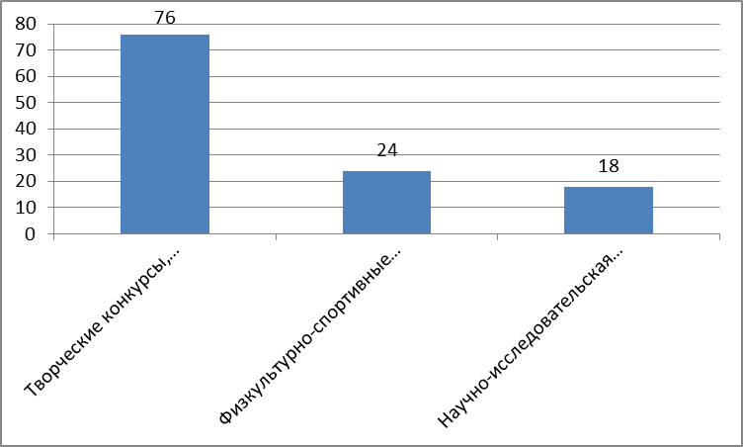
Центр дистанционной поддержки образования на базе ЦО 1424
В 2011-2012 учебном году в ГОУ ЦО №1424 была продолжена работа Центра поддержки образования учащихся. Основным контингентом, использующим этот образовательный ресурс, стали спортсмены, длительное время находящиеся на соревнованиях и сборах, в том числе и за границей. Возраст ребят от 9до 19 лет, т.е. с 4 класса до 11 класса.
В своей работе Центр взаимодействовал с ЦЕНТРом ИНТЕНСИВНЫХ ТЕХНОЛОГИЙ ОБРАЗОВАНИЯ, который предоставил информационно-образовательный ресурс http://www.eduserver.ru/. Учащиеся и преподаватели получили пароли для доступа, были проведены обучающие семинары, где демонстрировались основные правила работы с данной информационной базой, разбирались вопросы, которые возникали при работе с данным сайтом. В рамках данного проекта нашему ЦО№1424 было предоставлено виртуальное пространство и в среде «FirstLife» была открыта виртуальная школа. Для использования этим образовательным ресурсом были выданы пароли, под которыми учащиеся заходили на учебный сервер, где у учащегося есть не только личный кабинет, но и вся информация об учебном процессе: расписание, успеваемость, учебные материалы и т.д. В этом «учебном заведении» представлены: теория не только в текстах, но и в мультимедийных интерактивных материалах, а главное, в среде «FirstLife» существует учитель, который эту теорию объясняет и комментирует. Из особенностей изложения учебного материала можно отметить наличие электронного учебника, в котором наряду с теорией присутствуют тренировочные тесты, виртуальные опыты и другой наглядный материал.
Постоянный самоконтроль в системе тестирования, с возможностью сохранения результатов тестирования. А также возможности получать оff-line – консультации и просмотра on-line уроков. В любое время обращаетесь к учителю с вопросами, а в ответ получаете консультацию учителя, которая может быть не только текстовой, но и на видеоролике.
Обучение проходит по следующим учебным предметам: русский язык, литература, английский язык, алгебра, геометрия, информатика и ИКТ, история, обществознание (включая экономику и право), география, биология, физика, химия, астрономия. Содержание предметов соответствует федеральному компоненту государственных образовательных стандартов общего образования.
Для учащихся старших классов была организована подготовка к ГИА и ЕГЭ и предоставлена возможность использовать в подготовке к ГИА и ЕГЭ специальные курсы по выбору. У ребят появилась возможность в любое удобное время заходить на Учебный сервер, где размещены:
- теоретические материалы к каждому типу заданий; разбор каждого типа заданий;
- задания, которые вызывают наибольшие трудности (по результатам анализа статистических материалов);
- электронный тренажер;
- контрольное тестирование;
- рекомендации по подготовке к ЕГЭ и ГИА.
Учебный сервер позволяет консультироваться с преподавателем в оn-line и оff-line режимах.
Преподаватели имели возможность не только контролировать процесс усвоения материала, назначая тесты и анализируя протоколы выполнения данных заданий, но и консультировать учащихся по различным вопросам.
В этом учебном году было возобновлено сотрудничество с Центром образования «Технологии обучения». Учащиеся получили доступ в i- Школу http://iclass.home-edu.ru/, где имеют возможность получить предметную консультацию и расширить свой кругозор с помощью различный развивающих курсов.
Основной проблемой, с которой столкнулись преподаватели и учащиеся при работе с телекоммуникационными ресурсами, была необходимость установить на своем компьютере следующее необходимое программное обеспечение:
Internet Explorer 7 или выше; Flash Player 10; Acrobat Reader 8; WinRAR 3.56; OMS – плеер; Флэш – книга; Stratum-2000;WinDjView; надстройка Internet Explorer; Кодеки.
Большинство учащихся с этой задачей справилось, что показывает достаточно высокий уровень владения компьютерными технологиями.
В апреле-мае для ребят, использующих возможности Центра дистанционной поддержки обучения, была проведена очная аттестационная сессия по индивидуальному графику, где учащиеся достаточно успешно справились с предложенными заданиями в ЦО №1424.

2.3 Организация изучения иностранных языков
В Центре образования учащиеся изучают английский язык на трех ступенях обучения:
Начальная школа
3 часа в неделю начиная со 2 класса по УМК Биболетовой М.З.
Средняя школа
3 часа в неделю по УМК Биболетовой М.З.
Старшая школа
3 часа в неделю по УМК Биболетовой М.З.
Сменная школа (очно-заочная форма обучения)
1-2 часа в неделю УМК Тимофееева П.Н.
Просьб со стороны родителей на обучение детей на родном (нерусском) языке не поступало.
В рамках дополнительного образования учащиеся Центра изучают китайский язык.

Образовательные технологии и методы обучения, используемые в учебном процессе.
Педагоги используют эффективные образовательные технологии, помогающие учащимся овладевать широким спектром способов полноценного усвоения знаний, включая учебное исследование, формирование навыков умственного труда, осознанное владение интеллектуальными умениями. Особое внимание уделяется методикам развивающего обучения, усилению роли индивидуального подхода, активизации познавательной деятельности на уроках и во внеурочное время, усилению роли самостоятельной, творческой работы учащихся, освоению навыков рефлексии, самоконтроля и коррекции.
Эффективность проводимой методической и научно-исследовательской работы можно проследить по материалу, накопленному в каждом МО. Широко представлены диагностические материалы по различным направлениям, материалы, связанных с освоением новых педагогических технологий обучения:
- Уровневая дифференциация.
- Технология проблемного обучения.
- Практико-ориентированные технологии через проектную, проектно-исследовательскую, экспериментальную деятельность учащихся.
- Игровая технология (дидактические, познавательные, развивающие, сюжетные, ролевые игры).
- Технология организации групповой работы, коллективных способов деятельности.
- Технология проведения учебных экскурсий.
Одно из принципиальных оснований учебного плана Центра — постоянное расширение для учащегося поля выбора на каждой ступени обучения и предоставления ученику права на реальный выбор занятий дополнительного образовательного компонента, темпа и формы обучения, учителя-консультанта, форм промежуточной и итоговой аттестации.

Основные направления воспитательной деятельности.
В основу воспитательной системы школы положена идея гражданско-патриотического воспитания учащихся.
В 2011-2012 учебном году педагогическим коллективом было продолжено развить выбранное направление с учетом празднования года «Российской истории» и 200-летия Отечественной войны 1812 года рекомендаций гуманизации и гуманитаризации образовательного и воспитательного процесса, где решались проблемы воспитания учащихся в социальном, моральном и этическом аспекте: («человек – современное общество», «человек – гражданин», «человек – патриот»). Личностный подход является ведущим в организации учебно-воспитательного процесса.
Приоритетными направлениями воспитательной работы в этом году были:
1. Воспитание гражданина-патриота;
2. Воспитание творческой личности;
3. Воспитание правовой культуры;
4. Воспитание здорового человека (здоровье сберегающие технологии воспитательного процесса).
Одно из основных направлений воспитательной работы школы, целью которого является формирование гражданско-патриотического сознания, развитие чувства сопричастности судьбам Отечества, сохранение и развитие чувства гордости за свою страну.
Данное направление воспитательной работы реализуется как в учебной, так и во внеурочной деятельности: на уроках истории и обществознания, в системе работы по воспитанию гражданина и патриота, в деятельности научного общества учащихся, в работе коллективов дополнительного образования. Учащиеся принимают участие в Окружных акциях, таких, как «Я - гражданин России», «Растим патриота, воспитываем гражданина», «Я помню! Я горжусь».
В школе проводились месячники по военно-патриотической работе. В эти дни проводились тематические классные часы, конкурсы рисунков, выпускались стенгазеты к Дням воинской славы, была оформлена книжная иллюстрированная выставка «Зимой сорок первого». Учащиеся школы приняли активное участие в районных и окружных соревнованиях и конкурсах, занимая призовые места. Классные коллективы в январе- феврале посетили тематические экскурсионные маршруты.
Учащиеся школы приняли участие в организации и проведении празднования «Дня Победы»:
- Поздравление ветеранов;
- Фестиваль военной песни;
- Районный концерт «Победа входит в каждый двор».
Большая работа проводилась и проводится по воспитанию чувства патриотизма, гражданственности у учащихся; составлен план мероприятий, участие в которых принимают учащиеся всей школы. Большое внимание уделялось празднованию 67-ой годовщины Великой Победы в ВОВ. Учащимися школы и педагогическим коллективом был собран материал об участниках ВОВ, их биографии.
В школе был проведен конкурс инсценированной военно-патриотической песни. Все проводимые мероприятия вызвали огромный интерес у учащихся, особенно «Фестиваль военной песни».
К празднику шла долгая подготовка: школьники с классными руководителями выбирали песню, изучали историю ее создания, придумывали, как ее инсценировать. Большая работа была проведена ученическим советом по написанию сценария праздника, подготовлен исторический материал, видео слайды, музыка.
Проводятся торжественные линейки ко Дню Защитника Москвы, Уроки Мужества совместно с ветеранами ВОВ, окружные и городские конференции по военно-патриотической тематике.
К 70-летию битвы под Москвой ребята приняли активное участие в литературно-музыкальной композиции « Москва в солдатской шинели», под руководством учителей истории Щербины Л.А. и Абакумовой М.П. Такие мероприятия формируют в детях чувство гордости за свою Родину, уважения к людям, перенесшим тяготы войны. Наша задача и дальше развивать это в детях, чтобы из них выросли достойные граждане своей страны.
Ко всем дням воинской славы были выпущены стенгазеты, конкурсы рисунков (учитель ИЗО Веинская Л.С.). Учащиеся начальной школы изготовили своими руками поздравительные открытки ветеранам ВОВ, которые были отправлены ветеранам района «Аэропорт».
Совместное творчество учителей, учащихся, родителей сплотило весь школьный коллектив, дети активнее принимали участие во всех школьных делах.
В следующем учебном году в рамках гражданско-патриотического воспитания целесообразно продолжить создание условий для формирования нравственных ценностей и ведущих жизненных ориентиров. Провести цикл классных мероприятий по воспитанию патриотизма и гражданственности, в том числе открытые классные часы. Проведение экскурсий, выездов, посещение театров организовано на высоком уровне. Реализовать план подготовки и проведения 71-й годовщины разгрома фашистских войск под Москвой.
Воспитание творческой личности должно осуществляться в условиях выбора формы и организации, способа и направления деятельности, поощрения ее успехов и достижений, формирования установки на постоянное саморазвитие и самосовершенствование.
Благодаря активной помощи учителей-предметников и Городской экспериментальной площадки ГЭП «Проектирование образовательной среды учреждения как основа становления детско-взрослой событийной общности», педагогов дополнительного образования в воспитательном процессе, учащиеся принимали участие в конкурсах и фестивалях школьного, районного, окружного и городского уровня: «Декада Наук», предметные недели, «Остановите зло», «Мы рисуем улицу», фестиваль «Юные таланты Московии», фестиваль молодежного творчества «Мы дарим Вам свои таланты», Московский фестиваль «Вдохновение», конкурс детских рисунков им. Нади Рушевой, окружной вокально-патриотический конкурс «Песни, рожденные сердцем», фестиваль по инструментальной музыке.
В этом учебном году велась большая работа по формированию у детей потребности здорового образа жизни:
- Школьные и окружные соревнования по баскетболу;
- Участие в окружных соревнованиях по волейболу и футболу;
-Участие в соревнованиях по настольному теннису, шахматам и шашкам;
- Участие в окружных соревнованиях допризывной молодежи;
- Школьные соревнования «Веселые старты»; «Папа, мама, я- спортивная семья», «А ну-ка, мальчики»;
- Участие в окружных соревнованиях «Веселые старты»;
- Легкоатлетический кросс;
- Призеры окружных соревнований «Сила – твое достоинство»
Учащиеся школы регулярно принимали участие в соревнованиях, организованных ДООЦ в каникулярный период, занимая призовые места в САО.
Для одаренных детей были организованы соревнования, предложено участие в турнирах по командным игровым видам, что способствовало сплочению классных коллективов, повышался интерес, как к соревновательной, так и к урочной деятельности.
Были оформлены и регулярно обновлялись стенды: «Наши награды», а также текущая актуальная информация – рекорды школы, олимпийская страничка. Учитель физкультуры Шевченко В.Н. выявляют сильнейших учащихся по предмету и привлекают их к соревновательной и судейской деятельности, проводится общешкольная спартакиада, ведется работа по анализу и профилактике травматизма при занятиях спортом, повышению мотивации к занятиям физической культурой. При работе с учащимися и родителями большое внимание уделялось проблеме физической подготовленности детей, недостаточной двигательной активности современных школьников, в связи с чем проводились учителем физкультуры беседы с родителями отдельных учащихся и выступления на родительских собраниях по темам: «Здоровье современного школьника», «Оптимизация двигательного режима учащихся».
В течение учебного года особое значение придавалось повышению двигательной активности учащихся, как в урочное время, так и при дополнительных занятиях.

Виды внеклассной, внеурочной деятельности.
Видами внеклассной и внеурочной деятельности являются:
Культурно-просветительская:
- Посещение музеев, выставок, театров;
- Экскурсии в заповедники;
- Знакомство с историческими достопримечательностями города, ближнего Подмосковья и других городов;
Воспитание гражданской позиции учащихся через:
- Исследовательскую историческую работу учащихся в школьном музее «России доблесть, честь и слава»;
- Проектную деятельность по реконструкции исторических событий;
- Подготовка докладов по истории, жизни великих людей с дальнейшими выступлениями в каждом классе.
Развивающая деятельность:
- Конкурсы, викторины, КВН.
- Развитие творческих и исследовательских способностей в начальной школе.
- Участие в окружных, российских и международных конкурсах (Кенгуру, Архимед и др.).
- Участие в сценических постановках, спектаклях.
Воспитание правовой культуры учащихся.
Формирование здорового образа жизни.

Научные общества, творческие объединения, кружки, секции.
В ЦО 1424 работают 18 кружков и 3 спортивные секции по пяти направленностям:
Художественно-эстетическая: «Юный художник», «Вокально-хоровой ансамбль», Театральный кружок «В мире сказок», «Академический вокал», «Обучение игре на фортепьяно».
Физкультурно-спортивная: Большой теннис, Шахматы, Баскетбол.
Научно-техническая: «Техническое конструирование», «Экспериментальная математика» «Компьютерная грамотность в начальной школе».
Социально-педагогическая: «Юный исследователь», «Научное общество», «Развивающая Сказкотерапия», Психология саморазвития.
Культурологическая: «Англо-говорящий театр «Отражение» «Искусство художественного чтения» «Речеведение» «Веселый англичанин» «Китайский язык» «История мировых религий».
В Центре создан кружок «Экспериментальная математика», который функционирует в рамках научно-технического направления для учащихся 9-11 классов. Кружок формирует у учащихся представление о математике как об уникальном виде коллективной умственной деятельности и осознания каждым учащимся его возможной роли в этой деятельности, основанное на опыте самостоятельного экспериментального изучения круга математических явлений.

Организация специализированной (коррекционной) помощи детям, в том числе детям с ограниченными возможностями здоровья (деятельность педагогов-психологов, педагогов-логопедов, дефектологов и т.д.)
В течение года проводится психологическое сопровождение на разных этапах развития учащихся.
Выполняются следующие виды работ: определение готовности к обучению в школе, обеспечение адаптации к школе, повышение заинтересованности школьной деятельностью, развитие познавательной и учебной мотивации, развитие самостоятельности и самоорганизации, поддержка и формирование желания и умения учиться и развитие творческих способностей.
Работа проводится в классах: 4-х в начальной школы, 5-и классах средней школы, 2-х классах старшей школы.
В начальной, средней и старшей школе психодиагностика, коррекционно-развивающая и просветительская работа проводятся в соответствии с планом.
Вид работы | Обобщённые результаты и выводы
Определение готовности детей к школьному обучению | Первичная диагностика проводилась в октябре. Она показала, что 7% учащихся не готовы к обучению в школе. Вторичная диагностика, проводившаяся в конце апреля, показала улучшение результатов.  На основании результатов первичной диагностики выявилась группа детей, с которыми проводилась более глубокая диагностика. Эти дети занимались в группе и индивидуально с психологом по развитию необходимого параметра. Вторичный срез показал успешное развитие.
Мотивация учения и адаптация ребёнка в школе. | Результаты данной диагностики показали низкий уровень мотивации у 18% учащихся школы. Эти дети были включены в группу коррекционно-развивающих занятий. В конце года количество детей с низкой мотивацией уменьшилось.
Социометрия | По итогам этой диагностики были выявлены дети, у которых неудовлетворительное положение в классе. Были проведены психологические тренинги с включением дезадаптированных детей, направленные на повышение коммуникативности и сплочение класса.
Исследование внимания. | Диагностика показала необходимость развития внимания для 20% детей (в основном начальная и средняя школы) Проводились индивидуальные занятия по развитию внимания.  Контроль эффективности коррекционно-развивающей работы в конце года показал, что в среднем внимание улучшилось. Однако требуются дополнительные занятия.
Исследование памяти. | Выявление типа памяти для каждого ученика явилось помощью в учебной деятельности. А также учителя получили полезную информацию, чтобы подбирать более продуктивные задания. Дети с неорганическими нарушениями памяти были взяты на коррекцию с целью развития и тренировки памяти.
Исследование эмоционально-личностной сферы (уровня школьной тревожности, агрессивности и др.показателей). | Школьная тревожность была обнаружена у 20% обучающихся. С этими детьми была проведена коррекционно-развивающая работа. В конце года тревожность отмечалась у меньшего количества учащихся.  С детьми, у которых был выявлен повышенный уровень тревожности, обнаружены страхи, велась индивидуальная психокоррекционная работа в основном с использованием методик из арттерапии (сказкотерапия, рисуночные методики, глинотерапия). Также индивидуальные коррекционные занятия проводились с детьми, у которых была выявлена гиперактивность, следствием которой являлась плохая концентрация и, следовательно, низкая успеваемость. Коррекционные занятия также посещали дети с повышенной агрессивностью, выявленной при помощи групповой и индивидуальной (дополнительной) диагностики.
Развитие слухового и зрительного восприятия. Развитие целенаправленного внимания и наблюдательности. Активизация и обогащение словарного запаса, совершенствование грамматического строя и навыков связной речи). Развитие общей и мелкой моторики. Совершенствование коммуникативных навыков. Воспитание доброжелательного отношения к окружающим.  Психологическая коррекция агрессивности, гиперактивности, застенчивости, тревожности, развитие одарённых детей. | Занятия проходят в основном в игровой форме в течении 30 минут индивидуально с каждым ребёнком, направленным на психокоррекционные мероприятия 2 раза в неделю.  К концу года показатели детей улучшились , что было зафиксировано повторной диагностикой.  На занятиях дети учатся анализировать, осмыслять, рассказывают о себе, выражают себя в рисунке. Учатся воплощать своё настроение в творчестве и , тем самым, управлять своими эмоциями. Активно общаются и учатся оказывать поддержку своим товарищам.
Психологические тренинги. | Психологические тренинги проводятся во время всех школьных каникул.
Выступление на  родительских собраниях и участие в семинарах, конференциях. | Темы выступлений на родительских  собраниях выбирались в соответствии с проведённой диагностикой и её итогами, а также с интересами родителей и с запросами учителей.
Консультирование родителей учащихся, учителей и самих учащихся. | Консультации проводятся по запросу от учителей или родителей(лиц, их заменяющих)  а также и от самих учащихся, по времени не ограничены.

Характеристика внутришкольной системы оценки качества
В ЦО постоянно ведется мониторинг учебной деятельности.
По предметам, связанным с аттестацией, проводился контроль в форме тестов, с целью подготовки учащихся к прохождению итоговой аттестации в форме ЕГЭ. В выпускных классах ежемесячно проводилось пробное тестирование по русскому языку и математике не только централизованно с помощью системы в СтатГрад, а так же в рамках программы мониторинга школы.

Условия осуществления образовательного процесса.

3.1 Режим работы
Режим работы школы:
- пяти, шестидневная учебная неделя, наличие второй смены;
Режим работы | 1-4 кл | 5-9 кл | 10-11 кл
5-дневная учебная неделя | + | +
6-дневная учебная неделя |  |  | +
Сменность занятий

Указать классы, занимающиеся во вторую смену на 01.01.2012 г. (указать классы и кол-во обучающихся в них)
1-4 кл. | нет
5-9 кл. | нет
10-11 кл. | 10г-10,10в-11,11д-10,12а-14
Итого классов | 4 класса -45 чел.

Регламент работы ГОУ ЦО № 1424:
- Объем домашних заданий:
- 1-е классы – без домашних заданий;
- 2 и 3-е классы – 1,5 часа в неделю;
- 4 и 5- е классы -2 часа в неделю.
- 6 и 8- е классы -2,5 часа в неделю;
- 9 – 11-е классы – до 3,5 часов в неделю.
- Продолжительность уроков в 1-х и 2-4 –х классах:
- в 1-х классах -35минут в первом полугодии и 45 минут – во втором полугодии;
- во 2-11-х классах – 45 минут в течение учебного года;
- Аудиторная нагрузка и режим работы начальной школы, работающей в режиме 5-дневки:
– в 1-х классах 21 час;
- во 2, 3, 4 классах 23 часа (22+1)
Основание: новые требования СанПиН 2.4.2.2821-10.

3.2 Учебно-материальная база, благоустройство и оснащенность.
14 кабинетов ЦО 1424 оснащены мультимедийным оборудованием, в кабинете обществознания старшей сменной школы установлена интерактивная доска. Кабинет 1 класса оборудован учебными модулями для начальной школы.
Физкультурный зал имеет спортивное оборудование и инвентарь в хорошем состоянии.
Территория ЦО ежедневно убирается, газоны аккуратно пострижены, разбиты цветники. Подана заявка на замену асфальтового покрытия и установку бордюрного камня.
Наличие технических средств обучения, их состояние и хранение:
Наименование технических средств обучения | Норма в зависи-мости от типа образовательного учреждения | Имеется в наличии | Из них исправных | Наличие приспособле-ний для хранения и использования
1 | 2 | 3 | 4 | 5
Графопроекторы | 6 | 1 | 1 | Есть
Диапроекторы | 5 | 1 | 1 | Есть
Кинопроекторы | 1 | Нет | Нет | Нет
Магнитофоны | 10 | 6 | 6 | Есть
Электрофоны | 1 | Нет | Нет | Нет
Видеомагнитофоны | 9 | 7 | 7 | Есть
Радиоузел | 1 | Нет | Нет | Нет
Лингафонный кабинет | 1 | Нет | Нет | Нет
Устройства для зашторивания окон | 200 | 134 | 134 | Есть
Телевизоры | 15 | 11 | 11 | Есть
Компьютерная техника | 104 | 104 | 104 | Есть
Принтер | 10 | 6 | 6 | Есть
Сканер | 2 | 2 | 2 | Есть
Фортепиано | 1 | 2 | 2 | Есть
Синтезатор | 1 | Нет | Нет | Нет

3.3 IT –инфраструктура.
В ЦО имеются два кабинета информатики. Один кабинет оснащен системными блоками на базе Pentium и жидкокристаллическими дисплеями, второй ноутбуками Toshiba, установлено оборудование для дистанционного обучения.. Все кабинеты подключены к Internet.

Условия для занятий физкультурой и спортом.
ЦО оборудован спортивным залом, залом для игры в настольный теннис, раздевалками для мальчиков и девочек, тренажерным классом.
На территории Центра имеется огороженная сеткой спортивная площадка со специальным покрытием, дорожки и поле с газонным покрытием и установленными турниками для занятий спортом.

Условия для досуговой деятельности и дополнительного образования.
Для организации работы дополнительного образования используется актовый зал, спортивный зал, кабинеты и классы.
а) Статистические данные по дополнительному образованию
Учебный год | Общее количество учащихся ОУ | Общее количество учащихся в ДОД
2011-2012 | 477 | 308 (60 учащихся занимаются в 2-3 кружках)
% от общего количества детей в ОУ | 100% | 65%

Распределение учащихся дополнительного образования по классам:
1-4 классы | 5-9 классы | 10-11 классы
106 чел. | 112 чел. | 105 чел.
100% от общего количества детей в начальных классах | 64% от общего количества детей в средних классах | 53,8% от общего количества детей в старших классах
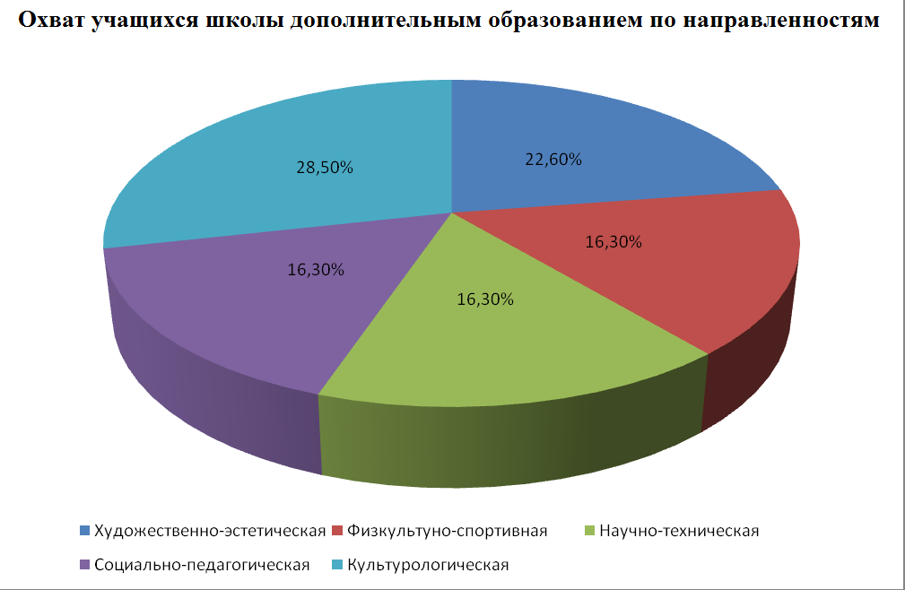

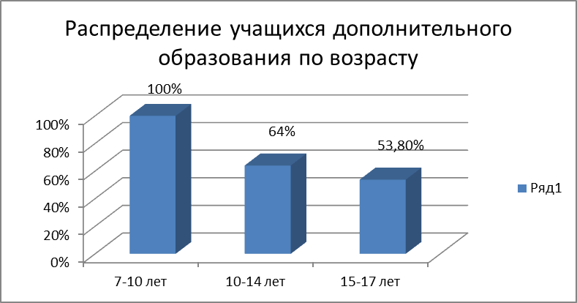
б) Количество объединений и по направленностям:
Направленность | Количество объединений | Общее количество детей
Художественно-эстетическая | 5 | 83
Физкультурно-спортивная | 3 | 60
Научно-техническая | 3 | 60
Социально-педагогическая | 4 | 60
Культурологическая | 6 | 105
Итого | Объединений - 21 | Детей – 368 (из них 60 учащихся посещают 2-3 кружка)
в) Кадровое обеспечение системы дополнительного образования:
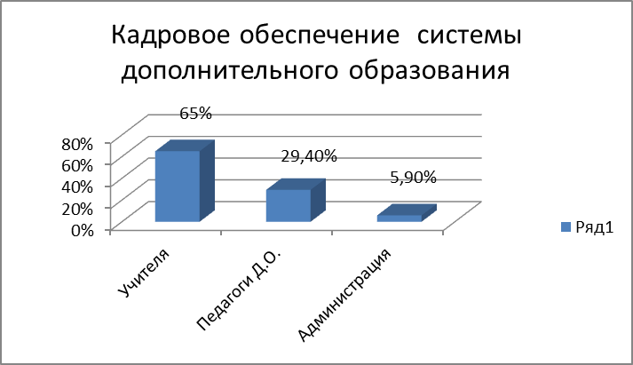
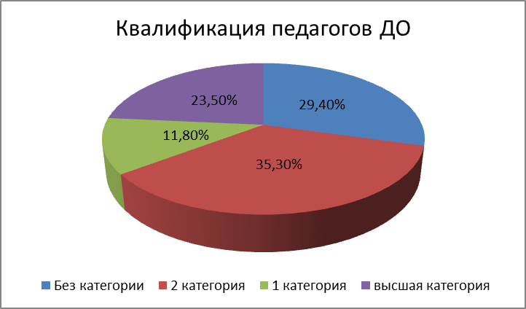

Организация летнего отдыха детей.
В целях организации досуга «трудных» детей проводилась работа:
- по выявлению интересов и наклонности детей;
- по привлечению детей в студии, секции и кружки. Подробно информация представлена в разделе дополнительного образования.
Цель этой работы:
- формирование личности высокой общечеловеческой культуры;
- удовлетворение социальных и культурных потребностей детей и подростков.
Отслеживание внеурочной деятельности велось в течение всего учебного года. Большую социализирующую роль играла музейно-экскурсионная работа. Особенно хочется отметить возможность пользоваться бесплатными автобусами. В этом году было проведено 4 автобусных экскурсии.
К сожалению, в ЦО не удалось создать летний лагерь из-за отсутствия необходимы условий, таких как наличие собственной кухни для приготовления пищи, спальных мест для учащихся.
Проведена работа классных руководителей и родителей по организации летнего отдыха детей.

Организация питания, медицинского обслуживания.
На основании Приказа САО города Москвы от 17.01.2012 № 10 «Об организации питания обучающихся, воспитанников государственных образовательных учреждений Северного административного округа города Москвы в 2012 году» в школе было организовано:
- бесплатное одноразовое питание всех обучающихся 1-4 классов (завтрак)
- бесплатное двухразовое питание детей из многодетных и наиболее социально незащищенных семей.

Всегда было охвачено бесплатным питанием 49 учащихся, что составляет 14,8% от общего количества учащихся дневного отделения.
Были охвачены бесплатным питанием 25 детей из семей, испытывающих тяжелое материальное положение.
Дети, как правило, много двигаются, следовательно, им нужно получать много дополнительной энергии. На это затрачивается жизненная энергия. Эту энергию человеческий организм получает из еды, питья, воздуха и солнца. Пища – основной источник жизненной энергии. Человек ест для того, чтобы жить, расти, работать и учиться.
При разнообразном и рациональном питании, включающем овощи, фрукты, организм ребенка получает необходимый набор и количество витаминов. Недостаток питания у детей и подростков часто приводит к задержке физического развития. Поэтому в течение учебного года школа старалась охватить, как можно больше учащихся горячим питанием.
Из табл. № 1 видно, что все учащиеся из многодетных и социально незащищенных семей охвачены двухразовым питанием.
№ |  | Кол-во уч-ся
№ |  | 1-4 класс | 5-11 класс | всего
1. | Всего уч-ся | 106 | 224 | 330
2. | б/п завтрак (без м/д и соц/незащ) | 89 | - | 89
3. | б/п завтрак и обед | 17 | 32 | 49
3. | - многодетные | 9 | 15 | 24
3. | - социально незащищенные | 8 | 17 | 25

Для учащихся, не получающих бесплатное питание, организована работа школьного буфета, где постоянно в ассортименте свежая выпечка, соки, бутерброды, горячий чай, фрукты.
В первом полугодии этого учебного года питание в школьной столовой осуществлялось ГУП «Школьное питание», во втором полугодии – ООО «Конкорд» и их соисполнители ГУП «Социальное питание «Север». В первых числах сентября велась работа по регулированию питания с их стороны. В течение учебного года ГУП «Школьное питание» обеспечивало питанием учащихся в соответствии с составленным меню.
Режим питания.
Школьная столовая рассчитана на 48 посадочных мест. За каждым классом были закреплены определенные столы. Предварительно столы накрывали дежурные учащиеся. Они же следили за порядком в зале.
Отпуск учащимися питания в столовой был организован в соответствии с графиком, утвержденным директором школы.
В течение учебного года были проверены классные журналы и журнал питания учащихся, чтобы контролировать учет питания.
Питание учащихся находится под постоянным контролем школьной производственной комиссии, медицинской сестры и периодически контролируется специалистами СЭС, МосГИК и ГУП «Социальное питание «Север», ООО «Конкорд». Ежедневно проверялось качество приготовления пищи. Результаты фиксировались в бракеражном журнале.
В течение учебного года школьной комиссией было проведено 5 проверок, из них 2 раза проверялось качество приготовления пищи.
Три раза проверялось санитарное состояние зала школьной столовой и внешнее состояние посуды. Санитарное состояние пищеблока соответствовало санитарно- гигиеническим нормам. Замечаний со стороны СЭС и школьной комиссии не было. Режим питания соблюдался, вес соответствовал нормам. Пища подавалась горячей.
Питание в столовой проходит организованно. Хорошей организацией горячего питания школьников можно положительно влиять на процесс обучения, помогать ребятам успешно овладевать знаниями.
Здоровье человека – жизненно важная ценность.
Создание условий для благоприятного роста и развития детей в школе требует следующих законодательно закрепленных мероприятий:
1.Создание здоровой и безопасной образовательной среды (микроклимат, освещенность, мебель, технические средства обучения).
В нашей школе большое внимание уделяется тому, чтобы учебная мебель соответствовала росту учащихся. Но из-за недостаточного финансирования, мебель не всегда соответствует санитарным нормам.
Нормам санитарно-гигиенических требований соответствует:
- работа систем вентиляции и отопления;
- искусственное освещение;
- применение компьютерной техники.
Тем не менее, статистика заболеваемости остается высокой. Совместно с медицинской сестрой проведен учет состояния учащихся. Лидирует нарушение осанки, плоскостопие желудочно-кишечные, эндокринные заболевания.
Статистические данные о состоянии здоровья учащихся Центра Образования № 1424, сделанные на основе данных диспансеризаций проведенных детской поликлиникой № 19.
Были проведены 2 плановые диспансеризации, диспансеризация подростков 1997-1998 г.р., осмотрено 275 ребенка. Выявлено:
Заболевание | 2011-2012  (ЦО №1424)
Вегето-сосудистая дистония (ВСД) | 8
Нарушение осанки | 36
Плоскостопие | 12
Астигматизм | 25
Сколиоз | 6
- Один раз в квартал – осмотр учащихся на педикулез.
- В течение года проводятся профилактические прививки согласно национальному календарю профилактических прививок.
- Сезонная профилактика гриппа.
- Все учащиеся в течении учебного года проходят диспансеризацию.
- Углубленная диспансеризация подростков (14 летнего возраста) и уч-ся мальчиков 10 и 12 лет на базе ДГП №19.
Разработка эффективных мер по укреплению здоровья детей и подростков имеет исключительное значение для современной школы. Здоровье школьников во многом зависит от условий жизни детей в школе. Установление гармоничной связи между обучением и здоровьем обеспечивать качественный сдвиг в сторону повышения эффективности учебного процесса, то есть осуществление комплексного подхода к проблеме, и имеет прямое отношение к обучению.

Обеспечение безопасности участников образовательного процесса в ГБОУ Центр образования № 1424.
1.Состояние материально-технической базы ОУ, системы безопасности
Безопасность ГБОУ Центр образования обеспечивается ООО ЧОП «ПРОФФИ» в соответствии с Гос.контрактом на оказание охранных услуг № 7-12 от 26.12..2011 с визой Северного окружного управления образования и на основании лицензии ГУВД г. Москвы № 4378 от 14 октября 2004г. (лицензия продлена на основании решения лицензирующего органа до 14 сентября 2014 года) Образовательное учреждение оборудовано системой видеонаблюдения,
по периметру здания. На случай ЧС установлена КТС (кнопка тревожной сигнализации), которая ежедневно проверяется и ставится под охрану на пульт Вневедомственной охраны сотрудником ЧОПа. Пожарная безопасность ОУ обеспечивается новой системой пожарной сигнализации АПС «Сигнал 20 М», что позволяет вовремя обнаружить и приступить к ликвидации возможного очага возгорания или неисправности в системе пожарной сигнализации. С 01 сентября 2012года вступила в эксплуатацию система контроля доступа (СКД) из трёх турникетов и системы электронного обеспечения по карточке учащегося.
Составлен Паспорт безопасности (антитеррористической) защищённости на 2009-2014гг.,с визами отдела ФСБ по САО, СОУО ДО, ОВД по району Аэропорт.
2.Кадровое и материально-техническое обеспечение предмета ОБЖ и практические мероприятия по формированию навыков поведения учащихся в экстремальных ситуациях
В Центре образования имеется штатный учитель ОБЖ Нестеров А.Н. ,прошедший в 2009 г. курсовое обучение по новым технологиям преподавания курса ОБЖ Московского института открытого образования. Оборудован учебный кабинет, укомплектованный на 70 %, что позволяет осуществлять теоретические и практические мероприятия в рамках предмета, а именно:
работу по медподготовке, изучение основ огневой подготовки, объектовые тренировки на местности, подготовку к учебным военным сборам на базе школы юношей 10 класса. Проводятся тесты, викторины по темам изучаемого курса. Команда ЦО ежегодно принимает участие в соревнованиях «Школа безопасности» своего района, занимая призовые места.
3.Общее число чрезвычайных ситуаций в школе
Контроль за возможными чрезвычайными ситуациями в ЦО осуществляется системой видеонаблюдения, автоматической системой пожарной сигнализации АПС «Сигнал 20 М».
4. Наличие предписаний со стороны органов пожарной безопасности, охраны труда и СЭС
Получено Заключение о соответствии объекта требованиям пожарной безопасности № 76-3-2 от 26.04.2011 органа, осуществляющего пожарный надзор.
Предписаний органов пожарного надзора в 2011-2012 годах не выдавалось.
Предписаний СЭС и органов охраны труда в 2011-12 годах не выдавалось.

Условия для обучения детей с ограниченными возможностями здоровья.
На базе ГБОУ ЦО №1424 создан Центр дистанционной поддержки образования, который предоставляет образовательные программы и возможность работы на образовательных сайтах под руководством учителей для различных групп учащихся, в том числе и для детей с ограниченными возможностями.
Работа с детьми – инвалидами.
Мероприятия | Ответственный
Организация внеучебной деятельности | Ширикова А.А., Сафронова Г.В.,  Заровная О.Н.
Проведение мониторинга с родителями детей-инвалидов и детей с ОВЗ | Сумарокова Т.Н.
Организация домашнего обучения для детей с ограниченными возможностями здоровья.
На уроках физкультуры дети распределены по группам в соответствии с состоянием здоровья.
Для учащихся с ограниченными возможностями организован доступ к информационной базе Центра дистанционной поддержки образования, созданного на базе ЦО 1424. Учащимся открыт доступ к ресурсу, который подробно описан в пункте «Дополнительные образовательные услуги».
В простейшем случае "разговор" происходит между двумя пользователями. Для коллективной беседы необходимо подключаться к специальному серверу - IRC-серверу. Тогда при работе пользователь видит перед собой экран, на котором отображаются сообщения, с указанием того, кто отправил данное сообщение. Большинство программ позволяет также вызвать кого-нибудь из присутствующих пользователей на "частный" диалог, закрытый от других пользователей. Для работы с chat существует большое количество программ, например, MIRC. Эффективность технологий on-line особенно высока при организации сетевых семинарских занятий и групповых консультаций.

Кадровый состав (административный, педагогический, вспомогательный, уровень квалификации, награды, звания, заслуги).
Администрация
ФИО | Категория, разряд | Дата присвое-ния | Награды | Дата присвое-ния
Адамова  Ирина Михайловна | I категор.  13 разряд | 01.09.2011г | Грамота СОУО ДО | 2011г.
Громова  Наталия Витальевна | I категория  13 разряд | 06.10.2006г | «Ветеран труда» | 2005г.
Громова  Наталия Витальевна | I категория  13 разряд | 06.10.2006г | Медаль «В память 850-летия Москвы» | 1997г.
Козлова  Марина Леонидовна | Высшая кат  16 разряд | 12.10.2010г | «Ветеран труда» | 2005г.
Козлова  Марина Леонидовна | Высшая кат  16 разряд | 12.10.2010г | «Почетный работник общего образования РФ», | 2004г.
Козлова  Марина Леонидовна | Высшая кат  16 разряд | 12.10.2010г | Медаль «В память 850-летия Москвы» | 1997г.
Козлова  Марина Леонидовна | Высшая кат  16 разряд | 12.10.2010г | грамота Министерства Образования | 1997г.
Красова  Ирина Евгеньевна | Высшая кат  15 разряд | 28.04.2009г | «Ветеран труда» | 2009г.
Красова  Ирина Евгеньевна | Высшая кат  15 разряд | 28.04.2009г | «Почетный работник общего образования РФ» | 2012г.
Красова  Ирина Евгеньевна | Высшая кат  15 разряд | 28.04.2009г | Грамота Министерств.образов. | 2009г.
Красова  Ирина Евгеньевна | Высшая кат  15 разряд | 28.04.2009г | «Гранд Москвы» | 2010г.
Круглякова  Оксана Александровна | I категория  13 разряд | 03.10.2008г
Левашова  Галина Борисовна | I категория  13 разряд | 01.10.2010г | Грамота СОУО ДО
Левашова  Галина Борисовна | I категория  13 разряд | 01.10.2010г | Грамота ДО г.Москвы | 2009г.
Левашова  Галина Борисовна | I категория  13 разряд | 01.10.2010г | «Почетный работник общего образования РФ» | 2012г.
Нестеров  Алексей Николаевич | I категория  13 разряд | 06.10.2006г | Грамота СОУО ДО
Потапова  Марина Гайковна | I категория  13 разряд | 01.10.2010г | «Ветеран труда», | 2005г.
Потапова  Марина Гайковна | I категория  13 разряд | 01.10.2010г | Грамота СОУО ДО | 2006г.
Потапова  Марина Гайковна | I категория  13 разряд | 01.10.2010г | Почетная грамота Министерства образования | 2006г.
Потапова  Марина Гайковна | I категория  13 разряд | 01.10.2010г | «Почетный работник общего образования РФ» | 2011г.
Соловьева  Оксана Юрьевна | I категория  13 разряд | 02.10.2009г
Соловьянчик  Галина Михайловна | I категория  13 разряд | 01.10.2010г | «Почетный работник общего образования РФ», | 2006г.
Соловьянчик  Галина Михайловна | I категория  13 разряд | 01.10.2010г | Грамота СОУО ДО | 2004г.

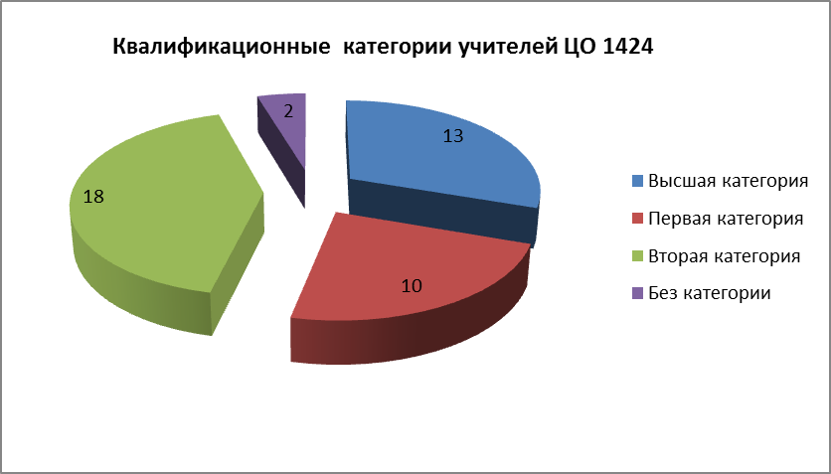
Квалификационные категории учителей основного и дополнительного образования.
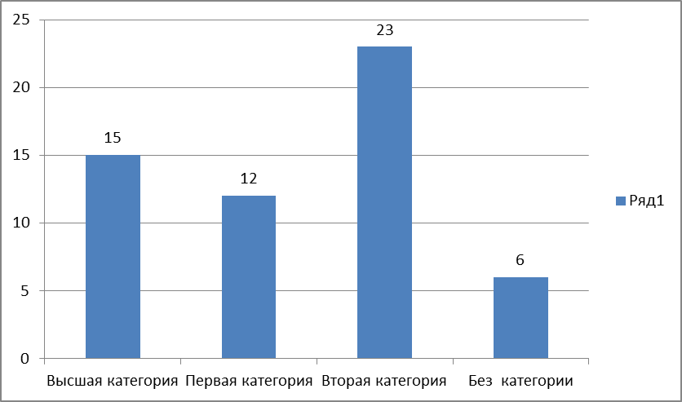
Присвоены звания и награды в 2011-2012 учебном году:
«Почетный работник общего образования» - 2 учителям
Кандидат наук – 1учитель

Кадровый состав ЦО 1424 имеет награды, звания, заслуги:
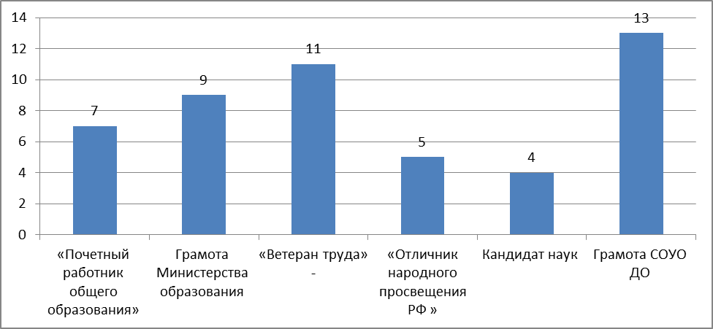

Средняя наполняемость классов.
На 01.09.2011 средняя наполняемость классов 25-26 учащихся.

Обеспечение транспортной доступности.
Близость транспортных развязок к Ленинградскому проспекту, доступность линий метро «Аэропорт» и «Динамо», троллейбусного и автобусного сообщений делает удобным посещение ЦО 1424 детьми, занимающимися спортом в ЦСКА и Динамо, а также детей, проживающих близлежащих районах.

Результаты деятельности учреждения, качество образования.

4.1 Результаты единого государственного экзамена.
Сравнительный анализ результатов ЕГЭ – 2012 по русскому языку ЦО № 1424 и САО
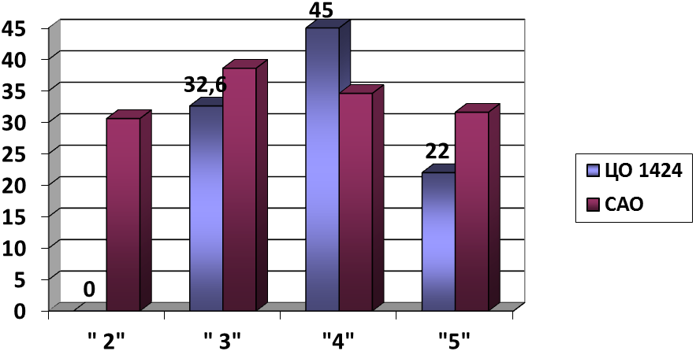
Всего сдавали экзамен | 193
Минимальный балл | 28 (2 человека)
Максимальный балл | 100 (1человек)
Не преодолели порог ( чел.) | 0
Набрали 100 баллов | 1
41-50 баллов | 21
51-60 баллов | 81
61-70 баллов | 61
71-80 баллов | 26
81-90 баллов | 14
91-100 баллов | 8
Средний балл по ЦО1424 | 62,7
Сравнительный анализ результатов ЕГЭ по классам
Класс | Средний балл | Ф.И. ученика, преодолевшего порог 80 баллов
11а | 69,5 | Коврижных Н.-92  Ханукаев С.-92  Хисяметдинова Д.-100
11б | 61,6 | Сивашев Д.-84
11в | 55,3 | Фетисов А.- 90
11г | 55,6 | -
12а | 59,3 | -
11э | 67,9 | Банчик К.-98  Трухин И.-95
11э1 | 67,6 | Белых И.-82  Букинга Р.-82  Галбай А.-84  Давыдова Р.-82  Крышевич Ю.-87  Панеш А.- 90
11э2 | 66,7 | Кулезнгев И.-82  Терентьева Л.-82  Балахонова Е.-84  Григоров А.-84  Исагулиев А.-92
Досрочная сдача спортсменов | 60 | -
Сравнительный анализ результатов ЕГЭ – 2012 по математике ЦО № 1424 и САО
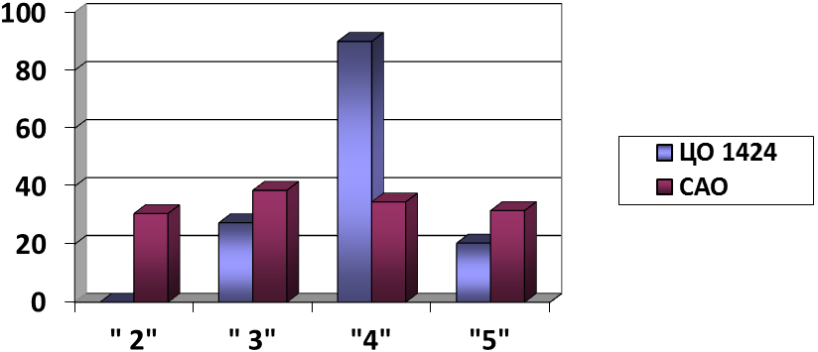
Сравнительный анализ результатов ЕГЭ – 2012 по истории ЦО № 1424 и САО
минимальный балл - 32
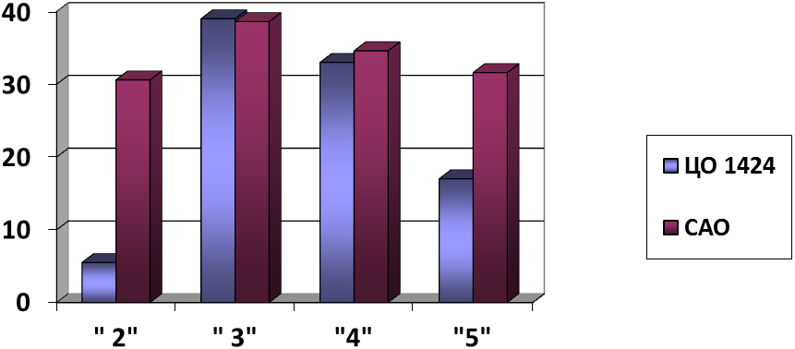
Всего сдавали экзамен | 18
Минимальный балл | 30 (1 человек)
Максимальный балл | 86 (1человек)
Не преодолели порог ( чел.) | 1
Набрали 100 баллов | 0
30-40 | 3
41-50 баллов | 5
51-60 баллов | 6
61-70 баллов | 1
71-80 баллов | 0
81-90 баллов | 3
91-100 баллов | 0
Средний балл по ЦО | 54,5
Сравнительный анализ результатов ЕГЭ по классам
Класс | Средний балл | Ф.И. ученика, преодолевшего порог 80 баллов
11а | 38,3
11г | 45,5
11э | 63,3 | Галбай А.-86  Васильев А.-82
11э1 | 67,6
11э2 | 84 | Тарасов А.-84
Сравнительный анализ результатов ЕГЭ – 2012 по биологии ЦО № 1424 и САО
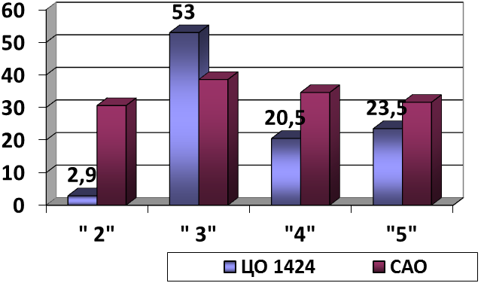
Всего сдавали экзамен | 34
Минимальный балл | 39 (1 человек)
Максимальный балл | 98 (1человек)
Не преодолели порог ( чел.) | 1
Набрали 100 баллов | -
41-50 баллов | 15
51-60 баллов | 3
61-70 баллов | 6
71-80 баллов | 4
81-90 баллов | 1
91-100 баллов | 3
Средний балл по ЦО1424 | 58
Сравнительный анализ результатов ЕГЭ по классам
Класс | Средний балл | Ф.И. ученика, преодолевшего порог 80 баллов
11а | 60 | -
11б | 49,3 | -
11в | 50 | -
11э | 54,4 | Трухин Иван - 91
11э1 | 50,3
11э2 | 72,4 | Бернгард Анастасия-98 Григоров Артем-96 Исагулиева Александра-82

4.2 Результаты государственной (итоговой) аттестации в 9-х классах
Результаты ГИА -2012 по математике ЦО № 1424
класс | писали | «3» | «4» | «5» | % качества
9а | 18 | 4 | 3 | 10 | 72,2
9э | 7 | 3 | 3 | 1 | 57,1
9в | 1 |  |  | 1 | 100
Всего | 26 | 7 | 6 | 12 | 69,2
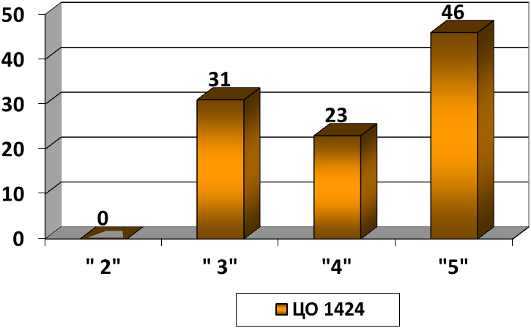

Результаты по математике в традиционной форме
класс | писали | «3» | «4» | «5» | % качества
9а | 8+2 | 6 | 2+2 | 0 | 40
9б | 28+2 | 13+1 | 6+1 | 7 | 50
9э | 18+2 | 8+2 | 9 | 1 | 50
9в | +15 | 6 | 7 | 2 | 60
Всего | 75 | 36 | 27 | 10 | 49,3
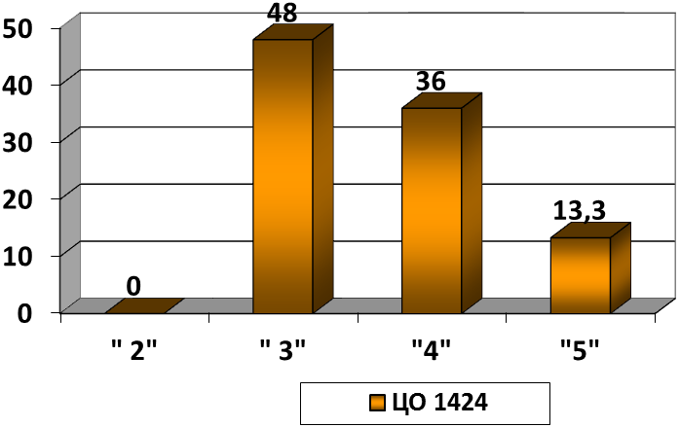

4.3 Результаты мониторинговых исследований качества обучения муниципального и регионального уровней.

Результаты мониторинговых исследований качества обучения муниципального и регионального уровней.
Класс | Предмет | Писали работу | «2» | «3» | «4» | «5» | % качества
11э | химия | 14 | 0 | 0 | 1 | 13 | 100
4а | математика | 16 | 1 | 1 | 9 | 5 | 87,5
7а | физика | 23 | 1 | 10 | 7 | 5 | 56,5
11э | Русский язык | 27 | 0 | 3 | 5 | 19 | 88,9
11э | алгебра | 28 | 1 | 4 | 19 | 4 | 82
Результаты внутришкольной оценки качества образования
Класс | Предмет | Писали работу | «2» | «3» | «4» | «5» | % качества
11э | химия | 14 | 0 | 0 | 1 | 13 | 100
4а | математика | 16 | 1 | 1 | 9 | 5 | 87,5
7а | физика | 23 | 1 | 10 | 7 | 5 | 56,5
11э | Русский язык | 27 | 0 | 3 | 5 | 19 | 88,9
11э | алгебра | 28 | 1 | 4 | 19 | 4 | 82

4.4 Результаты внутришкольной оценки качества образования.
Уровень обученности по всем предметам 100%
Успеваемость во 2-4 классах дневного отделения
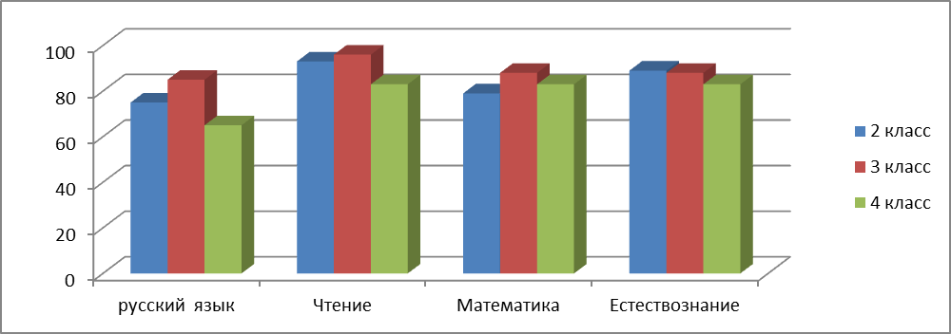
Успеваемость во 5-9 классах дневного отделения
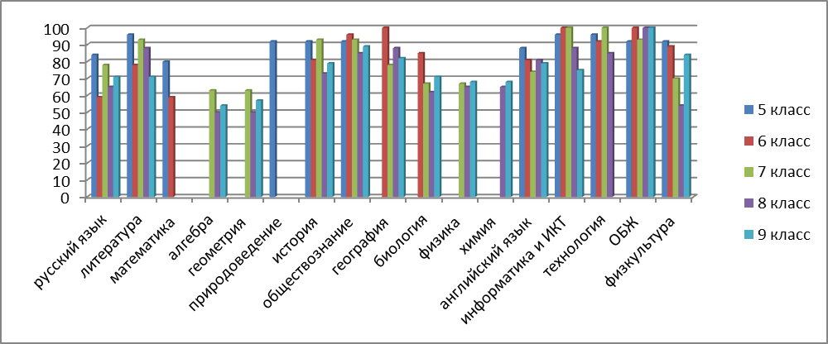
Успеваемость во 10-11 классах дневного отделения
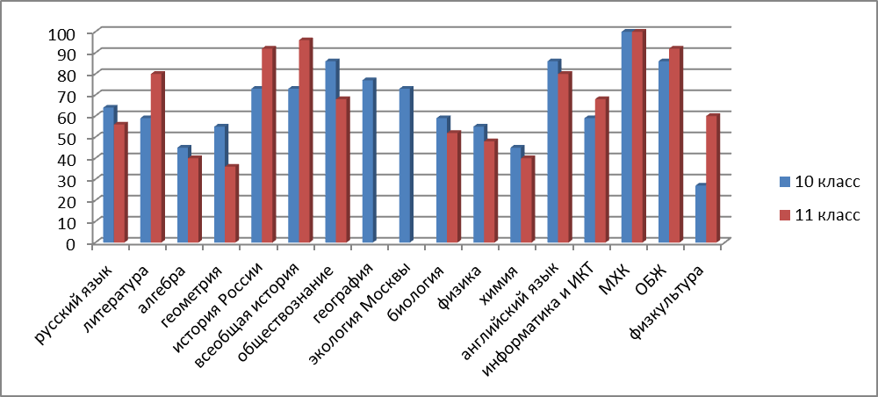
В 2011- 2012 учебном году на вечернем (сменном ) отделении было открыто 11 классов, из них 4-очных класса ( 4 учебных дня ) и 7 классов, работающих по заочной форме обучения ( 3 учебных дня). Реализация таких форм обучения позволяет создать комфортные условия и для учащихся с различным уровнем подготовки и для учащихся, находящихся длительное время в отъезде за пределами Москвы. Также для таких групп ЦО использует дистанционное обучение.
На начало учебного года на вечернем отделении обучалось 181 человек, на конец года 188 учащихся.
Проблема вечернего отделения заключается в том, что практически каждый год до 75% обновляется контингент, приходят учащихся с низким уровнем подготовки и мотивации. Центру образования приходиться не только учить и переучивать, но и создавать условия для повышения мотивации к обучению, для чего используются:
- Внедрение новых педагогических технологий;
- Постоянное повышение квалификации преподавателей;
- Внедрение инновационных технологий ( проектная , исследовательская деятельность учащихся);
- Расширение дополнительных занятий по предметам;
- Дистанционная поддержка обучения;
- Использование различных форм обучения.

В 2011-2012 учебном году учителям-предметникам необходимо усилить работу с мотивированными детьми, планировать и систематизировать индивидуальную работу с учащимися, имеющими затруднения в обучении.
Классы с 3-х годичным обучением стабильно показывают низкие результаты по предметам, так как формируются за счет вновь прибывших учащихся. В 2013 учебном году необходимо усилить контроль за посещением этими учащимися дополнительных занятий, которые проводятся в свободные от занятий по расписанию дни, организовать дистанционную поддержку учащихся.

4.5 Достижения обучающихся в олимпиадах (региональных, всероссийских).
МУНИЦИПАЛЬНЫЙ ЭТАП Всероссийской олимпиады школьников
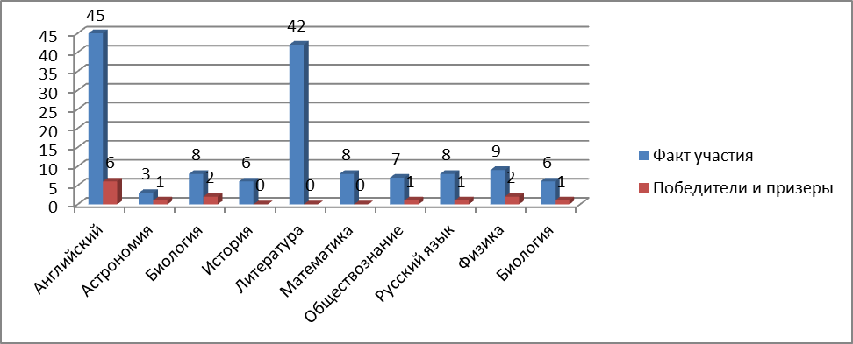
РЕГИОНАЛЬНЫЙ ЭТАП Всероссийской олимпиады школьников
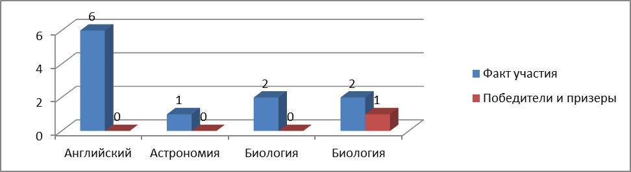

4.6 Данные о поступлении в учреждения профессионального образования.
Ежегодно в ВУЗы поступает около 98% учащихся, в учреждения профессионального образования поступают около 2% выпускников.

4.7 Данные о достижениях и проблемах социализации обучающихся (правонарушения, поведенческие риски).
Предупредительно - профилактическая деятельность социальной службы школы велась в тесном контакте с муниципальными органами, с инспекцией ПДН, ОВД, с учреждениями дополнительного образования, спорта, здравоохранения и правоохранительными организациями. На стенде по социальной работе дана информация о телефонах службы доверия и психологической помощи подросткам, адреса и телефоны организаций, участвующих в борьбе с наркоманией и оказывающих помощь больным наркоманией. Благодаря этому количество детей, состоящих на внутришкольном учете и попавших в поле зрения правоохранительных органов, значительно уменьшилось (1 человек).

4.8 Данные о состоянии здоровья обучающихся (в динамике по группам здоровья).
Динамика по группам здоровья.
года/группы здоровья | I | II | III | IV
2009-2010 | 29,4 | 41,1 | 27,2 | 0,3
2010-2011 | 26,1 | 41,9 | 29,5 | 0,3
2011-2012 | 22,6 | 54,4 | 22,7 | 0,3

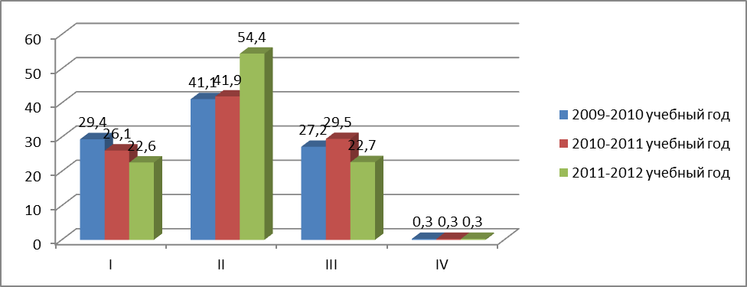
Динамика по группам занятий физической культурой.
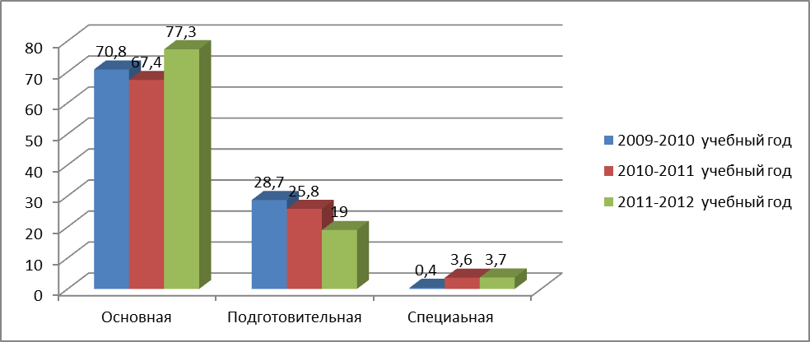
2009-2010 учебный год | Основная 70,8 | Подготовительная 28,7 | Специальная 0,4
2010-2011 учебный год | Основная 67,4 | Подготовительная 25,8 | Специальная 3,6
2011-2012 учебный год | Основная 77,3 | Подготовительная 19 | Специальная 3,7

4.9 Достижения обучающихся и их коллективов (объединений, команд)

В районных, областных, федеральных конкурсах, соревнованиях и т.п.
Итоги участия ЦО № 1424 в соревнованиях района «Аэропорт» и Северного административного округа.
№ п/п | Соревнования | Место команды
1. | Первенство района «Аэропорт» по кроссу:  - девочки 6-8 классы; (Никитина Оля 3 место).  - юноши 9 – 11 классов. | 2  2
2. | «Сила твоё достоинство»:  - первенство района «Аэропорт»  (Сергеев Николай два 2-х места, Ильягуев Марат 3 место).  - первенство САО (ноябрь)  (Какабадзе Давид 1 место, Сергеев Николай два 3-х места, Пономарева Тая 1 место).  - первенство САО (февраль)  (Какабадзе 1 место, Сергеев Николай 1, место, Драгович Стефан, Ильягуев Марат, Остроухов Иван 2 места, Никитина Оля 1 место). | 2  1  1
3. | Первенство района «Аэропорт» по настольному теннису «Олимпийские надежды» (7 – 8 классы).  Остроухов Иван 2 место. | 1
4. | «Чудо шашки»:  - первенство района «Аэропорт»;  (Гаппов Максим 3 место, Никитина Оля 2 место).  - Московская комплексная Спартакиада «Московский двор – спортивный двор» САО.  (Ханукаев Стас 3 место, Рыжов Вася 3 место, Гаппов Максим 2 место. | 2  1
5. | Первенство района «Аэропорт» по баскетболу:  - юноши 6-8 классы;  - юноши 9 – 11 классы. | 3  2
6. | Первенство района «Аэропорт» по «Веселым стартам» (3 – 4 классы). | 1
7. | «Школа безопасности»:  - соревнования района «Аэропорт»;  - соревнования САО (2 этап). | 1  3
Всего завоёвано: - командами 13 дипломов и 12 кубков;
- учащимися 104 диплома.

4.10 Достижения учащихся в конкурсах.

Победители в конкурсах проектных и исследовательских работ:
Окружной "Открытие" - 1 победитель
Городской "Я исследователь" - 2 победителя
Окружной "Юные таланты Московии" - 2 победителя
Окружной "Горизонты открытий" - 4 победителя
Участие в фестивалях, конкурсах в 2011/12 учебном году

№ п/п | Проводимые мероприятия | Дата проведения | Регионы,  страны, приним. участие | Место проведения | Кол-во участников
1 | Школьный конкурс «Ярмарка идей-2012» проектных и исследовательских работ | 26.01.2012 |  | ЦО 1424 | 36
2 | Окружной конкурс  «Открытие-2012» проектных и исследовательских работ | 28.01.2012 | САО | СОШ №1249 | 8
3 | Окружной конкурс  «Юные таланты Московии-2012» | 2.02.2012 | САО | ЦО 1424 | 130
4 | Фестиваль инноваций и Неделя науки | 8.02.2012- 14.02.2012 | САО | СОШ округа САО | 3
5 | Окружной конкурс  «Горизонты открытий-2012» | 17.02.2012  21.02.2012  27.02.2012 | САО | СОШ №1384 | 24
6 | Конкурс «МИР: Молодежные Инициативы Развития» | 16.03.2012 | САО | ГОУ лицей №1575 | 3

Надо отметить активность учащихся вечернего отделения в конкурсах проектных и исследовательских работ.
Класс | Место проведения | Ф.И.О. наставника | тема | Ф.И.О. участника
9б | 1.ЦО № 1424  « Ярмарка идей»  2. Окружной фестиваль « Северное созвездие» 2 место  3. Окружной корнкурс проектных и исследовательских работ « Горизонты открытий» Диплом II степени | Скитева И.И. | Проектная работа  « Подробнее о смерче» | Костырин Н., Случевский Н.
9 э | Муниципальный конкурс « Отечественная война 1912 года»  Диплом I степени | Абакумова М.П. | Проектная работа  « Стратегия победы» | Мусатова Александра
11б, 11а | Окружной конкурс  « Горизонты открытий» Диплом I степени | Абакумова М.П.  Щербина Л.А. | Проектная работа  « Ради жизни на Земле» | Вартанян Г., Галактионова Д., Коврижных Н.
9б | Окружной конкурс научно-исследовательских работ «Открытие» 2. Окружной фестиваль «Северные созвездия » ( « Юные таланты Московии» ) Диплом , 3-е место | Строкина Ю.Л. | « Малая Лингва» | Гусельникова Ю.
9б | Окружной конкурс  « Горизонты открытий» Диплом | Заровная О.Н. | Проектная работа « Математика в изобразительном искусстве» | Гусельникова Ю.,Малашкина Д., Мачехина Д., Чочуа Т.
11б | Окружной конкурс « Мысли и дела » | Тарасова Н.М. | Проектная работа « Парафин- химический мертвец» | Искандер Е.

4.11 Оценки и отзывы потребителей образовательных услуг.
Оценки и отзывы потребителей образовательных услуг можно прочесть на сайте Центра образования http://ce1424.narod.ru (в гостевой книге).
В Центр образования №1424 постоянно приходят благодарственные письма от руководителей спортивных обществ, таких как ЦСКА, Динамо, Спартак, спортивных клубов «Ника», «Белые медведи», в которых занимаются наши учащиеся.

Социальная активность и внешние связи учреждения

Проекты и мероприятия, реализуемые в интересах и с участием местного сообщества, социальные партнеры учреждения.
ГБОУ ЦО 1424 обеспечении взаимодействия с вузами столичного мегаполиса, различными ведомствами и организациями, создание условий для повышения доступности, эффективности и качества образования, совершенствования структуры и технологии управления образовательным процессом, повышения эффективности связей с социальными партнерами для решения образовательных проблем.
Проведение конференций, семинаров, круглых столов учителями ЦО 1424
в 2011/12 учебном году.

№ п/п | Тема | Дата проведения | Регионы,  страны, приним. участие | Место проведения | Кол-во участников
 | Фестиваль инноваций и Неделя науки  Мастер-классы с участием педагоговЦО1424  Барановой Т.Б. Красовой И.Е. Мартыновой А.Д. | 28.02.2012 |  | СОШ округа САО | 3
 | Городской смотр инновационной работы ГЭП | Апрель 2012 |  | МГДТМ | 12

ГБОУ
Центр образования №1424
ДЮОР
Департамент образования города Москвы
Управа района «Аэропорт»
Методический Центр
НМЦ САО
Управление образования САО
ОВД района «Аэропорт»
Органы опеки и попечительства района «Аэропорт»
Комиссия по делам несовершеннолетних района «Аэропорт»
Поликлиника № 62
Детская Поликлиника № 19
Центр социальной помощи семьи и детям

Государственные противопожарные службы САО
Роспотребнадзор САО
Централизованная библиотечная система САО (библиотека №36)
Муниципалитет района «Аэропорт»
МИОО
ДОУ № 488
Центр психолого- медико-социальной поддержки личностного развития детей и подростков «Доверие»
Сотрудничество с МГДДТ (Московским городским детским домом творчества)

Спортивные общества «Динамо», «ЦСКА», «Спартак»
Спортивные клубы «Ника», «Белые медведи»
Центр патриотического воспитания САО
Высшие учебные заведения: МПГУ, Московский Горный Университет, Московский городской Педагогический Университет

Центр образования «Технологии образования»
НИИ ИСРОО

Обмен опытом учителей ЦО №1424 с учителями Северного округа г.Москвы.

№ п/п | Регионы РФ, страны, образовательные учреждения | Дата проведения | Кол-во участников | Рассматриваемые вопросы
 | Фестиваль инноваций и Неделя науки  Мастер-классы с участием педагоговЦО1424  Барановой Т.Б. Красовой И.Е. Мартыновой А.Д.  Сумароковой Т.Н. | 24.11.2011  28.02.2012 | 4 | СОШ округа САО

Открытые мероприятия в рамках городской экспериментальной площадки - ГЭП "Проектирование образовательной среды учреждения как основа становления детско-взрослой событийной общности" в 2011-2012 учебном году
- Открытый урок по теме толерантного воспитания: «Путешествие в Бразилию» 14.12.2011
Проводит: в 7а классе в 13.00 Федосеева А.А.
- Открытый урок в начальной школе 17.11.2011
«Развитие способностей. Планирование собственной деятельности» 3а класс
Проводит: на 5 уроке – 12.20 Мартынова А.Д.
- Мастер-класс для педагогов-психологов САО и района Аэропорт
24.11.2011 «Диагностика и коррекция цветом и рисунком эмоционального состояния ребенка»
Проводит: в 15.00 Сумарокова Т.Н.
- Фестиваль – Рождественское чудо: «Познать, понять, принять»
с 19.12.2011 по 24.12.2011 проводит Рыбакова И.М.
- «Ярмарка идей» - школьный конкурс ученических проектов и исследовательских работ. 26.01.2012 в 13.00 приглашаются учащиеся и руководители проектов:
- Заровная О.Н - секция математика
- Скитева И.И. - секция физика
- Строкина Ю.Л. – секция социальные проекты, иностранный язык.
- Капустина Н.Г. – секция информатика
- Рыбакова И.М. – секция географии
- Щербина Л.А. - секция история, обществознание
- Мартынова А.Д. – секция начальная школа
- Красова И.Е. – организатор конкурса
- Окружной конкурс проектных и исследовательских работ учащихся САО на базе ЦО №1424 ОКРУЖНОГО ФЕСТИВАЛЯ «СЕВЕРНЫЕ СОЗВЕЗДИЯ» ГОРОДСКОГО ФЕСТИВАЛЯ «ЮНЫЕ ТАЛАНТЫ МОСКОВИИ»
- 21.02.2012 участие учащихся ЦО №1424 в окружном конкурсе «Горизонты открытий - 2012» 9-11 классы.
- 27.02.2012 участие учащихся ЦО №1424 в окружном конкурсе «Горизонты открытий - 2012» 1-4 классы.
- Окружное мероприятие в рамках Фестиваля инноваций «День педагога-мастера» на базе ЦО №1424.
Исследовательская деятельность в начальной школе, самооценка учащихся на основе методики «Дерево познания».
28.02.2012 проводят мастер-класс:
- Баранова Т.Б. по теме «Методика оценки уровня сформированности компетентностей учащихся начальной школы на основе самоанализа деятельности. Самооценка ученика при работе с индивидуальным листом «Дерево познания»».
- Мартынова А.Д. по теме «Система организации исследовательской деятельности учащихся начальной школы на примере развития исследовательских способностей учащихся».
- Участие в окружных мастер-классах педагогов ЦО №1424

№ | Дата, время проведения | Тема мастер-класса | Кто проводит мастер-класс | Место проведения  № ОУ  Адрес ОУ, контактный телефон | ФИО, должность посещающего мастер-класс
2. | 28.02. 2012 в 15.00 | Способы включения метапредметных тем в уроки, формы и методы их изучения. | Елизарова Елена Валентиновна, зам.директора по УВР (ЭР), учитель химии | ГБОУ СОШ № 596  Ул. Флотская , д. 64  4534430 | Скитева Ирина Ивановна, учитель физики ЦО 1424
3. | 28.02. 2012 в 15.00 | Сценирование уроков математики в средней школе | Беликова Светлана Юрьевна, учитель математики | ГБОУ ЦО №1481  Ул. Ангарская, д. 22А  (499)906-84-00 | Заровная Ольга Николаевна, учитель математики ЦО 1424
8. | 28.02. 2012 в 15.00 | Организация школьного экологического мониторинга в рамках социально-значимой деятельности | Речкалова Нелли Ивановна, заместитель директора ОУ по науке | ГБОУ СОШ № 222  Ул.800 –летия Москвы,  д.7А  (499)480-53-11 | Сумарокова Татьяна Николаевна, педагог-психолог ЦО 1424
9. | 28.02. 2012 в 15.00 | Эпистемотека как образовательный ресурс учителя естественнонаучного цикла. Презентация работы в эпистемическом модуле «Вода» | Костяева Наталья Александровна, учитель химии | ГБОУ ЦО № 1409  Ходынский бульвар, д.7  (499)740-52-13 | Рыбакова Ирина Михайловна, учитель географии ЦО 1424
10. | 28.02. 2012 в 15.00 | Электронный образовательный комплекс (ЭОК) по обществознанию как инновационный инструмент подготовки обучающихся к новым требованиям информационной среды. | Разуваева Ирина Игоревна, заместитель директора по ИД, учитель истории и обществознания | ГБОУ центр образования № 1409  Ходынский бульвар, д.7  (499)740-52-13 | Капустина Наталья Григорьевна, учитель информатики ЦО 1424
11. | 28.02. 2012 в 15.00 | Использование аутентичных учебников на уроках иностранного языка. Профессия врач: взгляд «вчера» и «сегодня» | Бурукина Мария Александровна, учитель английского языка | ГБОУ центр образования № 1409  Ходынский бульвар, д.7  (499)740-52-13 | Строкина Юлия Львовна, учитель английского языка ЦО 1424
18 | 28.02. 2012 в 15.00 | Использование мыследеятельност-ных технологий на уроках русского языка | Митин Евгений Владимирович, учитель русского языка и литературы, к.филолог.н. | ГБОУ СОШ № 1252  Ул. Дубосековская , д.3  (499) 158-02-2296 | Бруз Светлана Петровна, учитель русского языка и литературы ЦО 1424

- Окружное мероприятие «Форум педагогических инициатив» 13.03.2012 ГОУ СОШ №1251
Представление материалов ГЭП "Проектирование образовательной среды учреждения как основа становления детско-взрослой событийной общности" учителями ЦО №1424.

5.2 Участие учреждений в сетевом взаимодействии.
В ЦО ведется работа по созданию современной модели образования на основе сетевого взаимодействия участников образовательного процесса. Вариативные формы обучения ЦО 1424 (очная, очно-заочная и заочная) осуществляются с поддержкой образования через дистанционные формы обучения.
Центр образования обеспечивает условий для получения качественного образования на основе инновационных технологий, развития дистанционной поддержки в условиях вариативной образовательной среды, индивидуальных форм обучения с применением сетевых форм взаимодействия всех участников образовательного процесса. Организован доступ учащихся к образовательным базам данных, созданных ЦО «Технологии образования».
В рамках городской экспериментальной площадки (ГЭП) - "Проектирование образовательной среды учреждения как основа становления детско-взрослой событийной общности" было организовано сетевое взаимодействие с участниками ГЭП и проведены следующие мероприятия:
Уровень мероприятия ЦО1424. Название и форма участия.
Городской
Научно-практическая конференция по результатам окончания деятельности 2-х городских экспериментальных площадок (ГЭП) в области разработки деятельностного содержания образования в период с 2009-2012 гг.
Выступление Красова И.Е. Мартынова А.Д.
Учебно-проектный семинар "Экспертиза технических проектов" в рамках проекта "Школа инженерного мышления".
Выступление Красова И.Е.
Окружной
Мастер-класс: "Исследовательская деятельность в начальной школе, самооценка учащихся на основе методики "Дерево познания"".
Проведение мероприятия Красова И.Е. ,Баранова Т.Б., Мартынова А.Д.
Открытый урок "Толерантное воспитание учащихся через знакомство с мировой культурой и традициями".
Проведение мероприятия Федосеева А.А.
мастер-класс: Применение в школе методики «Диагностика и коррекция цветом и рисунком эмоционального состояния ребенка».
Проведение мероприятия Сумарокова Т.Н.
Педагогическая мастерская для разработчиков сценариев занятий и диагностических заданий по теме: развитие исследовательских способностей.
Проведение мероприятия Мартынова А.Д.

5.3 Членство в ассоциациях, профессиональных объединениях.

В рамках ГЭП "Проектирование образовательной среды учреждения как основа становления детско-взрослой событийной общности" ЦО №1424 включился в деятельность «Федерации Центров исследовательского образования» с международным участием.
Дистанционная поддержка образования ведется с использованием информационных баз знаний ЦО «Технологии обучения» на основе договора о сотрудничестве.
В учителя ЦО активно взаимодействуют с МИОО для повышения квалификации и участвуют в методических объединениях, которые курируются МЦ САО.
Ежегодно участвуют в городских профессиональных конкурсах «Учитель года», в конкурсах номинации «Строим школу будущего».
Проходят повышение квалификации в Научном исследовательском институте инновационных стратегий российского общего образования (НИИ ИСРОО). В этом учебном закончили курсы по программе развития инновационных стратегий 8 учителей ЦО №1424.

Направления инновационной работы ЦО 1424 в рамках ГЭП
Сотрудничество с НИИ ИСРОО
Организации исследовательской деятельности учащихся начальной школы
Развитие исследовательских способностей в начальной школе. Оценка компетентностей учащихся на основе самоанализа деятельности («Дерево познания»)
Развитие креативных способностей и коррекция эмоционального состояния ребенка цветом и рисунком.
Патриотическое воспитание на основе исторических исследований
Конструирование и проектирование как тип деятельности

Толерантное воспитание на основе исследований мировых культур
Изучение опыта школы № 399
Создание музея истории в ЦО 1424
Проектная и исследовательская деятельность в старших классах дневной и вечерней школы
Исследования в области ИКТ технологий
Область естествознания (Физика, Химия)

Социальные проекты
Математические исследования
Исторические исследования и проекты
Исследования и проекты в области словесности
Сотрудничество с МГДДТ
Организации исследовательской деятельности учащихся средней и старшей школы

Финансово-экономическая деятельность
Отчет по расходованию бюджетных ассигнований ГБОУ ЦО № 1424 за 2011 год.
 |  | План  года | Профинансировано | Остаток от  годового  плана
211 | оплата труда | 29126,9 | 29126,9 | 0
212 | прочие выплаты | 62,8 | 62,8 | 0
213 | начисл. на оплату труда | 8559,3 | 8433,9 | 125,4
ИТОГО | Заработная плата | 37749,0 | 37623,6 | 125,4
075-0702-5200900-901-211 | Оплата труда | 163,6 | 163,6 | 0
213 | начисл. на оплату труда | 47,7 | 43,1 | 4,6
 | Итого: | 211,3 | 206,7 | 4,6
075-0702-4210000-801
221 | Услуги связи | 47,9 | 47,9 | 0
222 | Транспортные услуги | 59,5 | 59,5 | 0
225 | Услуги по содержанию имущества | 888,1 | 888,1 | 0
226 | Прочие работы, услуги | 288,2 | 288,2 | 0
290 | Прочие расходы | 3,0 | 3,0 | 0
340 | Увеличение стоимости  материальных запасов | 211,2 | 208,9 | 2,3
прочие расходы | канц., хоз. товары, медикаменты, мягк.  инвентарь | 126,6 | 126,6 | 0
 | щебень | 4,8 | 4,8 | 0
 | вода | 75,6 | 75,6 | 0
 | питание | 4,2 | 1,9 | 2,3
075-0410-3300200-822
225 | Услуги по содержанию имущества | 43,6 | 43,6 | 0
226 | Прочие работы, услуги | 45,7 | 45,7 | 0
340 | Увеличение стоимости материальных запасов | 11,00 | 11,0 | 0
В С Е Г О |  | 39558,5 | 39426,2 | 132,3

Решения, принятые по итогам общественного обсуждения
Учебный 2011-2012 год был открыт педагогическим советом по теме: «Московское образование – основа качества образования москвичей». Тема педагогического совета от 31.10.2011 «Формирование ключевых компетентностей обучающихся» ставил своей целью изучение механизмов формирования ключевых компетентностей обучающихся, корректировку плана подготовки школы к диагностическому тестированию, ознакомление педагогов с методикой работы в электронном журнале и дневниках обучающихся. Одним из решений педсовета было утверждение программы развития ЦО №1424 на 2011-2016 г. по теме: «Развитие современной модели образования на основе формирования базовых компетентностей в вариативных формах обучения с использованием сетевых технологий» и введение пробных электронных журналов в 1А, 9Б, и 11Б классах.
Тема педсовета от 17.12.2011 г. «Воспитательный ресурс современного учебного занятия» была направлена на определение основных направлений деятельности педагогического коллектива по реализации воспитывающего обучения на основе интеграции процессов обучения и воспитания.
Тема педсовета от 27.03.2012г. «Инновационная деятельность учителя как фактор повышения качества образования» была направлена на обоснование необходимости внедрения инновационных технологий в образовательный процесс с целью повышения качества образования. Решениям было: обеспечение реализации образовательных стандартов (ФГОС), повышение качества образования, широкое внедрение информационно-коммуникационных технологий, дистанционного обучения и переход образовательного учреждения на новые принципы финансирования и управления.

Заключение. Перспективы и планы развития.
В ЦО №1424 принята на педагогическом совете Программа развития Центра на 2012-2015 учебные годы.
Тема программы развития ЦО №1424:
«Развитие современной модели образования на основе формирования базовых компетентностей в вариативных формах обучения с использованием сетевых технологий»
Назначение программы развития – создание современной модели образования на основе формирования базовых компетентностей современного человека как новых образовательных результатов обучающихся (за рамками традиционных предметных ЗУН) на основе внедрения компетентностного подхода в вариативных формах обучения ЦО 1424 (очной, очно-заочной и заочной) с поддержкой образования через дистанционные формы обучения.
Центру предстоит детально проработать методики на основании компетентностного подхода, который предполагает формирование способностей (компетенций) и форм организации сознания, изменение социокультурных и ресурсных условий образования (новые технологии образования). Вырабатывать на основе компетентностных подходов такое содержание образование, которое через всю школьную систему проводит перед ребенком не только знания, умения, навыки, а техники и способы мышления.
Работа со способностями учащихся позволяет реально повышать качество образовательного процесса
Традиционная школа, нацеленная на формирование ЗУН, учит действовать по алгоритмам. Обучение идет исходя из некоторого списка результатов, которые заложены в каждой предметной области. Оценка идет исходя из того, насколько полно освоил учащийся этот список результатов.
Выстраивание современной модели образования идет через формирование базовых компетентностей и способствует изменению образовательной системы, так как:
- учит действовать на создание способа действия, который может быть переведен в алгоритм, схему, т.е. ученик участвует в формировании своего знания;
- оценка результатов обучения идет дифференцированно, исходя из диагностики уровня развития способности, которая формируется в процессе обучения;
- при ориентации на развитие способностей важнейшими моментами мышления будут:
  - различение известного, понятного и неизвестного, непонятного при выполнении любого задания;
  - самостоятельная постановка вопроса о том, что нужно узнать в любой учебной ситуации;
  - самостоятельное выдвижение гипотез, выводящих к построению идеального объекта;
  - применение способов идеализации, схематизации, моделирования, техник различения при решении задач и проблем.
Именно такой подход соответствует человеческой способности осуществлять действие, поэтому важное значение имеет обеспечение самоопределения учащегося и развитие его субъектности.
Развивая субъектность учащихся, выстраивается система работы с рефлексией, которая рассматривается как важнейшая способность учащихся, и ее формирование ведется на основе специально сконструированных учебных ситуаций, в которых учащийся обнаруживает недостаточность имеющихся у него способов работы и начинает осознавать их устройство для изменения способа деятельности и выхода из ситуации.
Цель Центра образования предоставлять учащимся варианты форм обучения, образовательных программ или отдельных видов услуг для выбора, в соответствии с их изменяющимися образовательными потребностями и возможностями.
Центр образования – это приоритет уникальности личности, развития и саморазвития, опирающееся на культурное наследие, развитие на основе формирования базовых компетентностей с применением современных образовательных технологий, в том числе и сетевых.
Выводы:
- Содержание и качество подготовки обучающихся и выпускников соответствует требованиям ГОС.
- Показатели деятельности соответствуют установленным для заявленного государственного статуса по типу «общеобразовательное учреждение».
- Государственное образовательное учреждение реализует образовательные программы начального общего, основного общего, среднего (полного) общего образования в соответствии с требованиями Государственных образовательных стандартов.
- Образовательное учреждение полностью укомплектовано профессиональными кадрами, в том числе педагогами дополнительного образования и специалистами психолого-социальной службы.
- Дополнительное образование школы соответствует запросам родителей, обучающихся, а также возрастным особенностям обучающихся.
- В школе используются здоровьесберегающие технологии, что способствует позитивной динамике состояния здоровья школьников.
- В школе имеется материально-техническая база для организации образовательного процесса на современном уровне.
Информационно-техническое обеспечение дает возможность для реализации требований Государственного образовательного стандарта и обеспечение дополнительной подготовки в соответствии со статусом образовательного учреждения. 31 декабря 2011 году в школу были поставлены 24 ноутбука для учителей. Начато ведение электронных журналов и дневников.
Доля учителей-предметников, использующих в профессиональной деятельности работу с компьютерными программами и Интернет-технологии, представлена в таблице:

2009-2010 | 2010-2011 | 2011-2012
50% | 76 % | 90%

В учебных кабинетах имеются и используются технические средства обучения, учебно-методические комплекты, печатная продукция (банки данных с тестовыми заданиями; методическими разработками, передовым и педагогическим опытом, материалы методического и учебного характера, включая электронные учебные пособия, презентации, системы проверки знаний, методические пособия и другие виды учебной информации) для обеспечения достижения учащимися требований Государственного стандарта общего образования, требований к подготовке выпускника с учетом особенностей реализуемых образовательных программ.
Все управленческие места также оборудованы компьютером с выходом в Интернет и объединены в локальную сеть. Ведется работа в единой информационной базе данных образовательного учреждения, включающей в себя сведения об участниках образовательного процесса; автоматизирован документооборот всех участников информационной системы школы, учет кадров; обеспечен оперативный доступ к управленческой и законодательной информации.
В ГБОУ ЦО№ 1424 имеется постоянно действующий и обновляющийся школьный сайт.
Информационно-техническое оснащение образовательного процесса позволяет обеспечить реализацию заявленных программ в полном объеме.

